Antonio Pinizzotto

Quali canti

per l’Eucaristia?

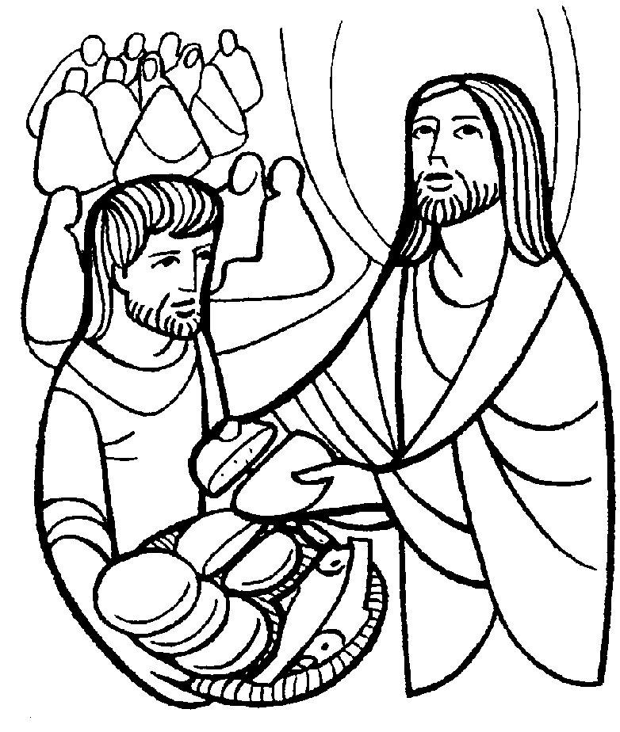

A don Francesco Interdonato
nel suo 50° anniversario di Presbiterato
PREFAZIONE

Nell’Anno in cui il compianto Papa Giovanni Paolo II ha voluto invitare la Chiesa a soffermarsi nella contemplazione del grande mistero dell’Eucaristia, in conformità alle indicazioni date dello stesso Pontefice nella Lettera apostolica “Mane nobiscum Domine”, ho pensato di proporre agli animatori parrocchiali della musica e del canto questo sussidio, come aiuto e sprone a preparare e celebrare meglio l’Eucaristia ed, in particolare, quella della Pasqua settimanale.
Infatti, dopo aver messo in chiaro, attraverso alcuni documenti del Magistero e l’Ordinamento Generale del Messale Romano (OGMR), il ruolo che la musica ed il canto hanno nella Liturgia, ho pensato di proporre i canti per tutte le Domeniche e le solennità dell’Anno liturgico.
Purtroppo, si constata ancora in molte Parrocchie una marcata superficialità nel preparare e celebrare la Pasqua del Signore; spesso ci si avventura in ingegnosità gigantesche per preparare certe solennità dell’Anno Liturgico (come Natale, Pasqua, le feste patronali…), mentre si trascura la dignità di ogni Eucaristia, specialmente quella Domenicale in cui la Comunità si riunisce per condividere il Pane della Parola ed il Pane dell’Eucaristia e vivere la fraternità dei figli di Dio, propria del Giorno del Signore, senza il quale non possiamo vivere!
E’ nota anche l’affrettata cura che si vede nelle Comunità durante il Tempo Ordinario, forse perché si pensa meno significativo dei cosiddetti “tempi forti”, forse perché si trova come intermezzo tra il Tempo di Natale e la Quaresima, forse perché coincide con le vacanze estive… ma il Tempo Ordinario merita di essere celebrato e vissuto dignitosamente, come tutti gli altri tempi della Liturgia, in quanto esso esprime il cammino della Chiesa, guidato dallo Spirito, verso il suo Signore.
Questo sussidio, inoltre, alla luce degli ultimi documenti del Magistero, vuole essere un invito caloroso a rivedere i vari repertori delle Comunità parrocchiali: gli ultimi anni hanno visto una grande produzione di canti per la Liturgia, che è bene sfruttare, affinché si possa respirare la “novità” della Parola del Signore, che alimenta la nostra vita e ci rende “Chiesa”, Corpo di Cristo. Per cui è bene inoltrarsi nello studio e nell’acquisizione di tali nuovi canti.
Un’ultima sottolineatura vuole guardare all’uso dei canti: spesso si adoperano sempre gli stessi durante i vari tempi liturgici; è bene, invece, che ci siano dei canti propri per ogni tempo liturgico, poiché i canti hanno la grande caratteristica di far percepire alle assemblee il tono del tempo che la Chiesa celebra.
Questo sussidio, allora, possa essere un aiuto semplice ed, allo stesso tempo, valido a quanti svolgono il particolare compito di curare le azioni liturgiche, affinché il Popolo santo di Dio possa fare esperienza efficace dei Misteri che celebra e possa trovarne giovamento nel cammino della vita.
Maria, Madre della Chiesa, interceda per noi e sostenga le nostre “fatiche” pastorali, mentre con Lei, Donna Eucaristica, eleviamo al Dio dell’Amore il nostro Magnificat!

Monforte Marina, 29 Giugno 2005
Solennità dei santi Pietro e Paolo apostoli

Antonio Pinizzotto
NOTE MAGISTERIALI - PASTORALI
CIRCA LA MUSICA E IL CANTO NELLA LITURGIA

FONTI:
- Pio X, Tra le sollecitudini, Motu proprio sulla musica sacra (22.XI.1903)
- Pio XII, Musicae Sacrae Disciplina, Enciclica (25.XII.1955)
- Concilio Ecumenico Vaticano II, SACROSANCTUM CONCLIUM,
Costituzione sulla Sacra Liturgia del (4.XII.1963)
- Sacra Congregazione dei Riti, Musican Sacram, Istruzione (5.III.1967)
- Commissione Episcopale per la Liturgia,
Il Rinnovamento Liturgico in Italia, Nota pastorale (21.IX.1983)
- Congregazione per il Culto Divino e la Disciplina dei Sacramenti,
La Liturgia Romana e l’Inculturazione, Istruzione (25.I.1994)
- Giovanni Paolo II, Ecclesia de Eucaristia,
Enciclica sull’Eucaristia con il suo rapporto nella Chiesa (17.IV.2003)
- Chirografo del Sommo Pontefice Giovanni Paolo II per il Centenario
del Motu proprio “Tra le sollecitudini” sulla Musica sacra (22.XI.2003)
- Conferenza Episcopale Italiana, Ordinamento generale del Messale Romano,
III ed. (4.III.2004)
- Giovanni Paolo II, Mane nobiscum Domine, Lettera apostolica (7.X.2004)
- Congregazione per il Culto divino e la disciplina dei Sacramenti,
Anno dell’Eucaristia – Proposte e suggerimenti (15.X.2004)

STUDI:
- Felice Rainoldi – Eugenio Costa, Canto e Musica, in Domenico Sartore – Achille Maria Triacca – Carlo Cibien (edd.), Liturgia, “I Dizionari San Paolo”, San Paolo, Cinisello Balsamo (Mi) 2001, pagg. 302-328
- Matias Augè, Liturgia. Storia, Celebrazione, Teologia, Spiritualità, San Paolo, Cinisello Balsamo (Mi) 1992
- Nunzio Conte, Benedetto Dio che ci ha benedetti in Cristo. Liturgia generale e fondamentale, Elledici, Leumann (To) 1999
- Felice Ferraris, Regia delle Celebrazioni liturgiche, San Paolo, Cinisello Balsamo (Mi) 2001
- Joseph Ratzinger, Introduzione allo spirito della Liturgia, San Paolo, Cinisello Balsamo (Mi) 2001

- SACROSANCTUM CONCILIUM -

Natura della sacra liturgia e sua importanza nella vita della Chiesa
5. Dio, il quale «vuole che tutti gli uomini si salvino e arrivino alla conoscenza della verità» (1 Tm 2,4), «dopo avere a più riprese e in più modi parlato un tempo ai padri per mezzo dei profeti» (Eb 1,1), quando venne la pienezza dei tempi, mandò il suo Figlio, Verbo fatto carne, unto dallo Spirito Santo, ad annunziare la buona novella ai poveri, a risanare i cuori affranti, «medico di carne e di spirito», mediatore tra Dio e gli uomini. Infatti la sua umanità, nell'unità della persona del Verbo, fu strumento della nostra salvezza. Per questo motivo in Cristo «avvenne la nostra perfetta riconciliazione con Dio ormai placato e ci fu data la pienezza del culto divino». Quest'opera della redenzione umana e della perfetta glorificazione di Dio, che ha il suo preludio nelle mirabili gesta divine operate nel popolo dell'Antico Testamento, è stata compiuta da Cristo Signore principalmente per mezzo del mistero pasquale della sua beata passione, risurrezione da morte e gloriosa ascensione, mistero col quale «morendo ha distrutto la nostra morte e risorgendo ha restaurato la vita». Infatti dal costato di Cristo dormiente sulla croce è scaturito il mirabile sacramento di tutta la Chiesa.

La liturgia attua l'opera della salvezza propria della Chiesa
6. Pertanto, come il Cristo fu inviato dal Padre, così anch'egli ha inviato gli apostoli, ripieni di Spirito Santo. Essi, predicando il Vangelo a tutti gli uomini , non dovevano limitarsi ad annunciare che il Figlio di Dio con la sua morte e risurrezione ci ha liberati dal potere di Satana e dalla morte e ci ha trasferiti nel regno del Padre, bensì dovevano anche attuare l'opera di salvezza che annunziavano, mediante il sacrificio e i sacramenti attorno ai quali gravita tutta la vita liturgica. Così, mediante il battesimo, gli uomini vengono inseriti nel mistero pasquale di Cristo: con lui morti, sepolti e risuscitati, ricevono lo Spirito dei figli adottivi, «che ci fa esclamare: Abba, Padre» (Rm 8,15), e diventano quei veri adoratori che il Padre ricerca. Allo stesso modo, ogni volta che essi mangiano la cena del Signore, ne proclamano la morte fino a quando egli verrà. Perciò, proprio nel giorno di Pentecoste, che segnò la manifestazione della Chiesa al mondo, «quelli che accolsero la parola di Pietro furono battezzati» ed erano «assidui all'insegnamento degli apostoli, alla comunione fraterna nella frazione del pane e alla preghiera... lodando insieme Dio e godendo la simpatia di tutto il popolo» (At 2,41-42,47). Da allora la Chiesa mai tralasciò di riunirsi in assemblea per celebrare il mistero pasquale: leggendo «in tutte le Scritture ciò che lo riguardava» (Lc 24,27), celebrando l'eucaristia, nella quale «vengono resi presenti la vittoria e il trionfo della sua morte» e rendendo grazie «a Dio per il suo dono ineffabile» (2 Cor 9,15) nel Cristo Gesù, «a lode della sua gloria» (Ef 1,12), per virtù dello Spirito Santo.

Cristo è presente nella liturgia
7. Per realizzare un'opera così grande, Cristo è sempre presente nella sua Chiesa, e in modo speciale nelle azioni liturgiche. È presente nel sacrificio della messa, sia nella persona del ministro, essendo egli stesso che, «offertosi una volta sulla croce, offre ancora se stesso tramite il ministero dei sacerdoti», sia soprattutto sotto le specie eucaristiche. È presente con la sua virtù nei sacramenti, al punto che quando uno battezza è Cristo stesso che battezza. È presente nella sua parola, giacché è lui che parla quando nella Chiesa si legge la sacra Scrittura. È presente infine quando la Chiesa prega e loda, lui che ha promesso:
«Dove sono due o tre riuniti nel mio nome, là sono io, in mezzo a loro» (Mt 18,20).
Effettivamente per il compimento di quest'opera così grande, con la quale viene resa a Dio una gloria perfetta e gli uomini vengono santificati, Cristo associa sempre a sé la Chiesa, sua sposa amatissima, la quale l'invoca come suo Signore e per mezzo di lui rende il culto all'eterno Padre. Giustamente perciò la liturgia è considerata come l'esercizio della funzione sacerdotale di Gesù Cristo. In essa, la santificazione dell'uomo è significata per mezzo di segni sensibili e realizzata in modo proprio a ciascuno di essi; in essa il culto pubblico integrale è esercitato dal corpo mistico di Gesù Cristo, cioè dal capo e dalle sue membra. Perciò ogni celebrazione liturgica, in quanto opera di Cristo sacerdote e del suo corpo, che è la Chiesa, è azione sacra per eccellenza, e nessun'altra azione della Chiesa ne uguaglia l'efficacia allo stesso titolo e allo stesso grado.

Educazione allo spirito liturgico
29. Anche i ministranti, i lettori, i commentatori e i membri della «schola cantorum» svolgono un vero ministero liturgico. Essi perciò esercitino il proprio ufficio con quella sincera pietà e con quel buon ordine che conviene a un così grande ministero e che il popolo di Dio esige giustamente da essi. Bisogna dunque che tali persone siano educate con cura, ognuna secondo la propria condizione, allo spirito liturgico, e siano formate a svolgere la propria parte secondo le norme stabilite e con ordine.

Partecipazione attiva dei fedeli
30. Per promuovere la partecipazione attiva, si curino le acclamazioni dei fedeli, le risposte, il canto dei salmi, le antifone, i canti, nonché le azioni e i gesti e l'atteggiamento del corpo. Si osservi anche, a tempo debito, un sacro silenzio.

Dignità della musica sacra
112. La tradizione musicale della Chiesa costituisce un patrimonio d'inestimabile valore, che eccelle tra le altre espressioni dell'arte, specialmente per il fatto che il canto sacro, unito alle parole, è parte necessaria ed integrante della liturgia solenne. Il canto sacro è stato lodato sia dalla sacra Scrittura, sia dai Padri, sia dai romani Pontefici; costoro recentemente, a cominciare da S. Pio X, hanno sottolineato con insistenza il compito ministeriale della musica sacra nel culto divino. Perciò la musica sacra sarà tanto più santa quanto più strettamente sarà unita all'azione liturgica, sia dando alla preghiera un'espressione più soave e favorendo l'unanimità, sia arricchendo di maggior solennità i riti sacri. La Chiesa poi approva e ammette nel culto divino tutte le forme della vera arte, purché dotate delle qualità necessarie. […]

La liturgia solenne
113. L'azione liturgica riveste una forma più nobile quando i divini uffici sono celebrati solennemente con il canto, con i sacri ministri e la partecipazione attiva del popolo. […]

Canto gregoriano e polifonico
116. La Chiesa riconosce il canto gregoriano come canto proprio della liturgia romana; perciò nelle azioni liturgiche, a parità di condizioni, gli si riservi il posto principale. Gli altri generi di musica sacra, e specialmente la polifonia, non si escludono affatto dalla celebrazione dei divini uffici, purché rispondano allo spirito dell'azione liturgica, a norma dell'art. 30.

Canti religiosi popolari
118. Si promuova con impegno il canto religioso popolare in modo che nei pii e sacri esercizi, come pure nelle stesse azioni liturgiche, secondo le norme stabilite dalle rubriche, possano risuonare le voci dei fedeli.

L'organo e gli strumenti musicali
120. Nella Chiesa latina si abbia in grande onore l'organo a canne, strumento musicale tradizionale, il cui suono è in grado di aggiungere un notevole splendore alle cerimonie della Chiesa, e di elevare potentemente gli animi a Dio e alle cose celesti. Altri strumenti, poi, si possono ammettere nel culto divino, […] purché siano adatti all'uso sacro o vi si possano adattare, convengano alla dignità del tempio e favoriscano veramente l'edificazione dei fedeli.
- MUSICAM SACRAM -

4. È lecito sperare che i pastori d’anime, i musicisti e i fedeli, […] uniranno, in piena concordia, i loro sforzi per raggiungere il vero fine della musica sacra «che è la gloria di Dio e la santificazione dei fedeli».
- Musica sacra è quella che, composta per la celebrazione del culto divino, è dotata di santità e bontà di forme.
- Sotto la denominazione di Musica sacra si comprende, in questo documento: il canto gregoriano, la polifonia sacra antica e moderna nei suoi diversi generi, la musica sacra per organo e altri strumenti legittimamente ammessi nella Liturgia, e il canto popolare sacro, cioè liturgico e religioso.

5. L’azione liturgica riveste una forma più nobile quando è celebrata in canto, con i ministri di ogni grado che svolgono il proprio ufficio, e con la partecipazione del popolo. In questa forma di celebrazione, infatti, la preghiera acquista un’espressione più gioiosa, il mistero della sacra Liturgia e la sua natura gerarchica e comunitaria vengono manifestati più chiaramente, l’unità dei cuori è resa più profonda dall’unità delle voci, gli animi si innalzano più facilmente alle cose celesti per mezzo dello splendore delle cose sacre, e tutta la celebrazione prefigura più chiaramente la liturgia che si svolge nella Gerusalemme celeste. […]

11. Si tenga presente che la vera solennità di un’azione liturgica dipende non tanto dalla forma più ricca del canto e dall’apparato più fastoso delle cerimonie, quanto piuttosto dal modo degno e religioso della celebrazione, che tiene conto dell’integrità dell’azione liturgica, dell’esecuzione cioè di tutte le sue parti, secondo la loro natura. […]

16. Non c’è niente di più solenne e festoso nelle sacre celebrazioni di una assemblea che, tutta, esprime con il canto la sua pietà e la sua fede. Pertanto la partecipazione attiva di tutto il popolo, che si manifesta con il canto, si promuova con ogni cura […]

19. È degno di particolare attenzione, per il servizio liturgico che svolge, il «coro» o «cappella musicale» o «schola cantorum».
A seguito delle norme conciliari riguardanti la riforma liturgica, il suo compito è divenuto di ancor maggiore rilievo e importanza: deve infatti curare l’esecuzione esatta delle parti sue proprie, secondo i vari generi di canto, e favorire la partecipazione attiva dei fedeli nel canto. […]

24. Oltre alla formazione musicale, si dia ai membri della «schola cantorum» anche un’adeguata formazione liturgica e spirituale, in modo che dalla esatta esecuzione del loro ufficio liturgico, derivi non soltanto il decoro dell’azione sacra e l’edificazione dei fedeli, ma anche un vero bene spirituale per gli stessi cantori.

62. → cfr. SC n°120

- LA LITURGIA ROMANA E L’INCULTURAZIONE -

40. La musica e il canto, espressioni dell'animo di un popolo, hanno un posto di rilievo nella liturgia. Si deve dunque favorire il canto, in primo luogo dei testi liturgici, affinché le voci dei fedeli possano farsi sentire nelle stesse azioni liturgiche. “In alcune regioni, specialmente nelle Missioni, si trovano popoli con una propria tradizione musicale, la quale ha grande importanza nella loro vita religiosa e sociale. A questa musica si dia la dovuta stima e il posto conveniente, tanto nella educazione del senso religioso di quei popoli, quanto nell'adattare il culto alla loro indole”.
Si dovrà essere attenti al fatto che un testo cantato si imprime più profondamente nella memoria di un testo letto, e ciò domanda di essere esigenti sull'ispirazione biblica e liturgica e sulla qualità letteraria dei testi del canto.
Si potranno ammettere nel culto divino le forme musicali, i motivi, gli strumenti musicali “purché siano adatti all'uso sacro o vi si possano adattare, convengano alla dignità del tempio e favoriscano veramente l'edificazione dei fedeli” (SC n°120).

La preghiera espressa nel canto imprime più profondamente nell’animo dei fedeli; secondo le possibilità, pertanto, si deve favorire il canto nella liturgia, e in primo luogo il canto dei testi biblici ed eucologici della liturgia.

Nunzio Conte, Benedetto Dio che ci ha benedetti in Cristo. Liturgia generale e fondamentale,
Elledici, Leumann (To) 1999, pag. 98

42. Presso alcuni popoli, il canto si accompagna istintivamente al battito delle mani, al movimento ritmico del corpo o a movimenti di danza dei partecipanti. Tali forme di espressione corporale possono aver il loro posto nell'azione liturgica di questi popoli, a condizione che esse siano sempre espressione di una vera preghiera comune di adorazione, di lode, di offerta o di supplica e non semplicemente spettacolo.
- CHIROGRAFO DEL SOMMO PONTEFICE GIOVANNI PAOLO II
PER IL CENTENARIO DEL MOTU PROPRIO “TRA LE SOLLECITUDINI”
SULLA MUSICA SACRA -

2. […] Il Concilio ricorda, inoltre, che “il canto sacro è stato lodato sia dalla Sacra Scrittura, sia dai Padri, sia dai Romani Pontefici che recentemente, a cominciare da san Pio X, hanno sottolineato con insistenza il compito ministeriale della musica sacra nel servizio divino”.

3. In varie occasioni anch'io ho richiamato la preziosa funzione e la grande importanza della musica e del canto per una partecipazione più attiva e intensa alle celebrazioni liturgiche, ed ho sottolineato la necessità di “purificare il culto da sbavature di stile, da forme trasandate di espressione, da musiche e testi sciatti e poco consoni alla grandezza dell'atto che si celebra”, per assicurare dignità e bontà di forme alla musica liturgica. […]

4. Sulla scia degli insegnamenti di san Pio X e del Concilio Vaticano II, occorre innanzitutto sottolineare che la musica destinata ai sacri riti deve avere come punto di riferimento la santità: essa di fatto, “sarà tanto più santa quanto più strettamente sarà unita all’azione liturgica”. Proprio per questo, “non indistintamente tutto ciò che sta fuori dal tempio (profanum) è atto a superarne la soglia”, affermava saggiamente il mio venerato Predecessore Paolo VI, commentando un decreto del Concilio di Trento e precisava che “se non possiede ad un tempo il senso della preghiera, della dignità e della bellezza, la musica - strumentale e vocale - si preclude da sé l’ingresso nella sfera del sacro e del religioso”. D’altra parte la stessa categoria di “musica sacra” oggi ha subito un allargamento di significato tale da includere repertori i quali non possono entrare nella celebrazione senza violare lo spirito e le norme della Liturgia stessa.
La riforma operata da san Pio X mirava specificamente a purificare la musica di chiesa dalla contaminazione della musica profana teatrale, che in molti Paesi aveva inquinato il repertorio e la prassi musicale liturgica. Anche ai tempi nostri è da considerare attentamente, come ho messo in evidenza nell'Enciclica Ecclesia de Eucharistia, che non tutte le espressioni delle arti figurative e della musica sono capaci “di esprimere adeguatamente il Mistero colto nella pienezza di fede della Chiesa”. Di conseguenza, non tutte le forme musicali possono essere ritenute adatte per le celebrazioni liturgiche.

5. Un altro principio enunciato da san Pio X nel Motu proprio Tra le sollecitudini, principio peraltro intimamente connesso con il precedente, è quello della bontà delle forme. Non vi può essere musica destinata alla celebrazione dei sacri riti che non sia prima “vera arte”, capace di avere quell’efficacia “che la Chiesa intende ottenere accogliendo nella sua liturgia l’arte dei suoni”.
E tuttavia tale qualità da sola non basta. La musica liturgica deve infatti rispondere a suoi specifici requisiti: la piena aderenza ai testi che presenta, la consonanza con il tempo e il momento liturgico a cui è destinata, l’adeguata corrispondenza ai gesti che il rito propone. I vari momenti liturgici esigono, infatti, una propria espressione musicale, atta di volta in volta a far emergere la natura propria di un determinato rito, ora proclamando le meraviglie di Dio, ora manifestando sentimenti di lode, di supplica o anche di mestizia per l'esperienza dell'umano dolore, un'esperienza tuttavia che la fede apre alla prospettiva della speranza cristiana.

7. Tra le espressioni musicali che maggiormente rispondono alle qualità richieste dalla nozione di musica sacra, specie di quella liturgica, un posto particolare occupa il canto gregoriano. Il Concilio Vaticano II lo riconosce come “canto proprio della liturgia romana” a cui occorre riservare a parità di condizioni il primo posto nelle azioni liturgiche in canto celebrate in lingua latina. San Pio X rilevava come la Chiesa lo ha “ereditato dagli antichi padri”, lo ha ”custodito gelosamente lungo i secoli nei suoi codici liturgici” e tuttora lo “propone ai fedeli” come suo, considerandolo “come il supremo modello della musica sacra”. Il canto gregoriano pertanto continua ad essere anche oggi elemento di unità nella liturgia romana.
Come già san Pio X, anche il Concilio Vaticano II riconosce che “gli altri generi di musica sacra, e specialmente la polifonia, non vanno esclusi affatto dalla celebrazione dei divini uffici”. Occorre, pertanto, vagliare con attenta cura i nuovi linguaggi musicali, per esperire la possibilità di esprimere anche con essi le inesauribili ricchezze del Mistero riproposto nella Liturgia e favorire così la partecipazione attiva dei fedeli alle celebrazioni.

12. […] E' dunque necessaria una rinnovata e più approfondita considerazione dei principi che devono essere alla base della formazione e della diffusione di un repertorio di qualità. Solo così si potrà consentire all'espressione musicale di servire in maniera appropriata al suo fine ultimo che “è la gloria di Dio e la santificazione dei fedeli”. […]

14. Sempre sul piano pratico, il Motu proprio di cui ricorre il centesimo anniversario affronta anche la questione degli strumenti musicali da utilizzare nella Liturgia latina. Tra essi riconosce senza esitazione la prevalenza dell'organo a canne, circa il cui uso stabilisce opportune norme. Il Concilio Vaticano II ha recepito pienamente l'orientamento del mio santo Predecessore stabilendo: “Nella Chiesa latina si abbia in grande onore l'organo a canne, strumento tradizionale, il cui suono è in grado di aggiungere mirabile splendore alle cerimonie della Chiesa, e di elevare potentemente gli animi a Dio e alle cose celesti”.
Si deve tuttavia prendere atto del fatto che le composizioni attuali utilizzano spesso moduli musicali diversificati che non mancano d’una loro dignità. Nella misura in cui sono di aiuto alla preghiera della Chiesa, possono rivelarsi un arricchimento prezioso. Occorre tuttavia vigilare perché gli strumenti siano adatti all'uso sacro, convengano alla dignità del tempio, siano in grado di sostenere il canto dei fedeli e ne favoriscano l'edificazione.
I cantori, gli organisti, gli strumentisti
Non fanno parte di un’associazione canora cattolica che invece di dare concerti in sale, canta in chiesa: sono parte dell’assemblea liturgica con una propria funzione cultuale specifica. Quanto più i membri del coro si considerano come fedeli che con tutta l’assemblea celebrano, ascoltano, pregano, offrono, comunicano, tanto più e meglio assolveranno anche il loro compito liturgico.
Coscienti di svolgere un vero ministero liturgico (SC 112), devono porsi non come elementi aggiuntivi e quasi estranei, ma sentirsi parte viva della celebrazione, favorirne la partecipazione gioiosa e corale dell’assemblea, dialogando in modo stimolante con i solisti (presidente, salmista, lettore) e suscitando la risposta convinta di tutti.
Il coro, tenuto conto della disposizione di ogni chiesa, sia collocato in modo da mettere chiaramente in risalto la sua natura: che fa cioè parte dell’assemblea dei fedeli e svolge un suo particolare ufficio; ne sia agevolato il compimento del suo ministero liturgico e sia facilitata a ciascuno dei suoi membri la partecipazione piena alla Messa, cioè la partecipazione sacramentale.
Sulle tribune dove è situato abitualmente l’organo o dietro agli altari, nei cori, separati dall’assemblea, non è facile per i cantori fare esperienza del loro essere parte dell’ assemblea, né partecipare sacramentalmente al rito.
Escludere l’assemblea dalle sue parti proprie, sarebbe defraudarla di un suo diritto a celebrare cantando. Per farlo, basterebbe che pochi minuti prima della celebrazione si proponessero al popolo i suoi interventi canori, quali il ritornello al salmo responsoriale, l’Alleluia, il Santo, il canto di comunione, le acclamazioni.
I canti esplicitino le parole e i testi della celebrazione e siano in sintonia con il giorno, il momento celebrativo e il tempo liturgico. Una celebrazione è tanto più solenne quanto più canta 1’assemblea, alternandosi o unendosi al coro-guida (cfr. MS 1).
Tra i canti merita un posto particolare il salmo responsoriale che non va bistrattato come un pezzo di passaggio, ma valorizzato quale parola ispirata ed eco poetica della lettura biblica cui fa da commento lirico.
Se non ci fosse una persona capace di salmodiare, le strofe vengano recitate, ma almeno il ritornello sia cantato da tutti: attraverso il piacere della melodia, si ricorda più facilmente il messaggio della parola di Dio.
L’inserimento di composizioni per organo nelle celebrazioni liturgiche e l’esecuzione di musiche tramite strumenti non contraddice la richiesta della partecipazione attiva dei fedeli, poiché questa deve essere esteriore e interiore, comportare la recita e il canto, ma anche l’ascolto, la riflessione, il silenzio.
L’organo e le musiche strumentali non vanno mai impiegati per “creare atmosfera” e quindi non si utilizzino durante i momenti in cui, colui che presiede, proferisce a voce alta e chiara le parti sue proprie che vanno ascoltate da tutti con attenzione. “Mentre il sacerdote dice le parti presidenziali, non si devono sovrapporre altre orazioni o canti, e l’organo e altri strumenti musicali devono tacere” (PNMR 12).

Felice Ferraris, Regia delle Celebrazioni liturgiche, San Paolo, Cinisello Balsamo (Mi) 2001, pagg. 28-29

Il cantare, proprio perché supera il modo usuale di parlare, è come tale un evento pneumatico. La musica ecclesiale sorge come «carisma», come dono dello Spirito: essa è la vera «glossolalia», la nuova «lingua» che proviene dallo Spirito. In essa soprattutto accade la «sobria ebbrezza» della fede, perché sono superate tutte le possibilità della pura razionalità. Ma questa ebbrezza resta sobria perché Cristo e lo Spirito sono una cosa sola, perché questa lingua «ebbra» resta comunque interamente nella disciplina del Logos, in una nuova razionalità che, al di là di tutte le parole, serve alla parola originaria, che è il fondamento di ogni ragione.

Joseph Ratzinger, Introduzione allo spirito della Liturgia, San Paolo, Cinisello Balsamo (Mi) 2001, pag. 136

QUALI PARTI DELLA CELEBRAZIONE EUCARISTICA
VANNO CANTATE?

Importanza del canto
39. I fedeli, che si radunano nell'attesa della venuta del loro Signore, sono esortati dall'apostolo a cantare insieme salmi, inni e cantici spirituali (cfr. Col 3,16). Infatti il canto è segno della gioia del cuore (cfr. At 2,46). Perciò dice molto bene sant' Agostino: «Il cantare è proprio di chi ama», e già dall'antichità si formò il detto: «Chi canta bene, prega due volte».

40. Nella celebrazione della Messa si dia quindi grande importanza al canto, ponendo attenzione alla diversità culturale delle popolazioni e alle possibilità di ciascuna assemblea liturgica. Anche se non è sempre necessario, per esempio nelle Messe feriali, cantare tutti i testi che per loro natura sono destinati al canto, si deve comunque fare in modo che non manchi il canto dei ministri e del popolo nelle celebrazioni domenicali e nelle feste di precetto.
Nella scelta delle parti destinate al canto, si dia la preferenza a quelle di maggior importanza, e soprattutto a quelle che devono essere cantate dal sacerdote, dal diacono o dal lettore con la risposta del popolo, o dal sacerdote e dal popolo insieme.

41. A parità di condizioni, si dia la preferenza al canto gregoriano, in quanto proprio della Liturgia romana. Gli altri generi di musica sacra, specialmente la polifonia, non sono affatto da escludere, purché rispondano allo spirito dell'azione liturgica e favoriscano la partecipazione di tutti i fedeli.
Poiché sono sempre più frequenti le riunioni di fedeli di diverse nazionalità, è opportuno che sappiano cantare insieme, in lingua latina, e nelle melodie più facili, almeno le parti dell'ordinario della Messa, specialmente il simbolo della fede e la preghiera del Signore.

L’introito
47. Quando il popolo è radunato, mentre il sacerdote fa il suo ingresso con il diacono e i ministri, si inizia il canto d'ingresso. La funzione propria di questo canto è quella di dare inizio alla celebrazione, favorire l'unione dei fedeli riuniti, introdurre il loro spirito nel mistero del tempo liturgico o della festività, e accompagnare la processione del sacerdote e dei ministri.

48. Il canto viene eseguito alternativamente dalla schola e dal popolo, o dal cantore e dal popolo, oppure tutto quanto dal popolo o dalla sola schola. Si può utilizzare sia l'antifona con il suo salmo, quale si trova nel Graduale romanum o nel Graduale simplex, oppure un altro canto adatto all'azione sacra, al carattere del giorno o del tempo, e il cui testo sia stato approvato dalla Conferenza Episcopale.
Se all'introito non ha luogo il canto, l'antifona proposta dal Messale Romano viene letta o dai fedeli, o da alcuni di essi, o dal lettore, o altrimenti dallo stesso sacerdote che può anche adattarla a modo di monizione iniziale (cfr. n. 31).
Kyrie eleison
52. Dopo l'atto penitenziale ha sempre luogo il Kyrie eleison, a meno che non sia già stato detto durante l'atto penitenziale. Essendo un canto col quale i fedeli acclamano il Signore e implorano la sua misericordia, di solito viene eseguito da tutti, in alternanza tra il popolo e la schola o un cantore.
Ogni acclamazione viene ripetuta normalmente due volte, senza escluderne tuttavia un numero maggiore, in considerazione dell'indole delle diverse lingue o della composizione musicale o di circostanze particolari. Quando il Kyrie eleison viene cantato come parte dell'atto penitenziale, alle singole acclamazioni si fa precedere un «tropo».

Gloria
53. Il Gloria è un inno antichissimo e venerabile con il quale la Chiesa, radunata nello Spirito Santo, glorifica e supplica Dio Padre e l'Agnello. Il testo di questo inno non può essere sostituito con un altro. Viene iniziato dal sacerdote o, secondo l'opportunità, dal cantore o dalla schola, ma viene cantato o da tutti simultaneamente o dal popolo alternativamente con la schola, oppure dalla stessa schola. Se non lo si canta, viene recitato da tutti, o insieme o da due cori che si alternano.
Lo si canta o si recita nelle domeniche fuori del tempo di Avvento e Quaresima; e inoltre nelle solennità e feste, e in celebrazioni di particolare solennità.

Il Salmo responsoriale
61. Alla prima lettura segue il salmo responsoriale, che è parte integrante della Liturgia della Parola e che ha grande valore liturgico e pastorale, perché favorisce la meditazione della parola di Dio.
Il salmo responsoriale deve corrispondere a ciascuna lettura e deve essere preso normalmente dal Lezionario.
Conviene che il salmo responsoriale si esegua con il canto, almeno per quanto riguarda la risposta del popolo. Il salmista, quindi, o cantore del salmo canta o recita i versetti del salmo all'ambone o in altro luogo adatto; tutta l'assemblea ascolta restando seduta, e partecipa di solito con il ritornello, a meno che il salmo non sia cantato o recitato per intero senza ritornello. Ma perché il popolo possa più facilmente ripetere il ritornello, sono stati scelti alcuni testi comuni di ritornelli e di salmi per i diversi tempi dell'anno e per le diverse categorie di Santi. Questi testi si possono utilizzare al posto di quelli corrispondenti alle letture ogni volta che il salmo viene cantato. Se il salmo non può essere cantato, venga proclamato nel modo più adatto a favorire la meditazione della parola di Dio.
Al posto del salmo assegnato nel Lezionario si può cantare o.il responsorio graduale tratto dal Graduale romanum, oppure un salmo responsoriale o alleluiatico dal Graduale simplex, così come sono indicati nei rispettivi libri.

L'acclamazione prima della lettura del Vangelo
62. Dopo la lettura che precede immediatamente il Vangelo, si canta l' Alleluia o un altro canto stabilito dalle rubriche, come richiede il tempo liturgico. Tale acclamazione costituisce un rito o atto a sé stante, con il quale l'assemblea dei fedeli accoglie e saluta il Signore che sta per parlare nel Vangelo e con il canto manifesta la propria fede. Viene cantato da tutti stando in piedi, sotto la guida della schola o del cantore, e se il caso lo richiede, si ripete; il versetto invece viene cantato dalla schola o dal cantore.
- L'Alleluia si canta in qualsiasi tempo, tranne in Quaresima. I versetti si scelgono dal Lezionario oppure dal Graduale.
- In tempo di Quaresima, al posto dell'Alleluia si canta il versetto posto nel Lezionario prima del Vangelo. Si può anche cantare un altro salmo o tratto, come si trova nel Graduale.

63. Quando vi è una sola lettura prima del Vangelo:
- nel tempo in cui si canta l'Alleluia, si può utilizzare o il salmo alleluiatico, oppure il salmo e l'Alleluia con il suo versetto,
- nel tempo in cui non si canta l'Alleluia, si può eseguire o il salmo e il versetto prima del Vangelo o il salmo soltanto.
- l'Alleluia e il versetto prima del Vangelo, se non si cantano, si possono tralasciare.

64. La Sequenza, che, tranne nei giorni di Pasqua e Pentecoste, è facoltativa, si canta prima dell'Alleluia.

La professione di fede
67. Il simbolo, o professione di fede, ha come fine che tutto il popolo riunito risponda alla parola di Dio, proclamata nella lettura della sacra Scrittura e spiegata nell'omelia; e perché, recitando la regola della fede, con una formula approvata per l'uso liturgico, torni a meditare e professi i grandi misteri della fede, prima della loro celebrazione nell' Eucaristia.

68. Il simbolo deve essere cantato o recitato dal sacerdote insieme con il popolo nelle domeniche e nelle solennità; si può dire anche in particolari celebrazioni più solenni.
Se si proclama in canto, viene intonato dal sacerdote o, secondo l'opportunità, dal cantore o dalla schola; ma viene cantato da tutti insieme o dal popolo alternativamente con la schola.
Se non si canta, viene recitato da tutti insieme o a cori alterni.

La preparazione dei doni
74. Il canto all'offertorio accompagna la processione con la quale si portano i doni; esso si protrae almeno fino a quando i doni sono stati deposti sull'altare. Le norme che regolano questo canto sono le stesse previste per il canto d'ingresso.
È sempre possibile accompagnare con il canto i riti offertoriali, anche se non si svolge la processione con i doni.

La Preghiera eucaristica
79. Gli elementi principali di cui consta la Preghiera eucaristica si possono distinguere come segue:
- L'azione di grazie (che si esprime particolarmente nel prefazio): il sacerdote, a nome di tutto il popolo santo, glorifica Dio Padre e gli rende grazie per tutta l'opera della salvezza o per qualche suo aspetto particolare, a seconda della diversità del giorno, della festa o del Tempo.
- L'acclamazione: tutta l'assemblea, unendosi alle creature celesti, canta il Santo. Questa acclamazione, che fa parte della Preghiera eucaristica, è proclamata da tutto il popolo col sacerdote.
- L'epiclesi: la Chiesa implora con speciali invocazioni la potenza dello Spirito Santo, perché i doni offerti dagli uomini siano consacrati, cioè diventino il Corpo e il Sangue di Cristo, e perché la vittima immacolata, che si riceve nella Comunione, giovi per la salvezza di coloro che vi parteciperanno.
- Il racconto dell'istituzione e la consacrazione: mediante le parole e i gesti di Cristo, si compie il sacrificio che Cristo stesso istituì nell'ultima Cena, quando offrì il suo Corpo e il suo Sangue sotto le specie del pane e del vino, li diede a mangiare e a bere agli Apostoli e lasciò loro il mandato di perpetuare questo mistero.
- L'anamnesi: la Chiesa, adempiendo il comando ricevuto da Cristo Signore per mezzo degli Apostoli, celebra il memoriale di Cristo, commemorando specialmente la sua beata passione, la gloriosa risurrezione e l'ascensione al cielo.
- L'offerta: nel corso di questo stesso memoriale la Chiesa, in modo particolare quella radunata in quel momento e in quel luogo, offre al Padre nello Spirito Santo la vittima immacolata. La Chiesa desidera che i fedeli non solo offrano la vittima immacolata, ma imparino anche ad offrire se stessi e così portino a compimento ogni giorno di più, per mezzo di Cristo Mediatore, la loro unione con Dio e con i fratelli, perché finalmente Dio sia tutto in tutti.
- Le intercessioni: con esse si esprime che l'Eucaristia viene celebrata in Comunione con tutta la Chiesa, sia celeste che terrena, e che l'offerta è fatta per essa e per tutti i suoi membri, vivi e defunti, i quali sono stati chiamati a partecipare alla redenzione e alla salvezza ottenuta per mezzo del Corpo e del Sangue di Cristo.
- La dossologia finale: con essa si esprime la glorificazione di Dio; viene ratificata e conclusa con l'acclamazione del popolo: Amen.

Preghiera del Signore
81. Nella Preghiera del Signore si chiede il pane quotidiano, nel quale i cristiani scorgono un particolare riferimento al pane eucaristico, e si implora la purificazione dai peccati, così che realmente i santi doni vengano dati ai santi. Il sacerdote rivolge l'invito alla preghiera, che tutti i fedeli dicono insieme con lui; ma soltanto il sacerdote vi aggiunge l'embolismo, che il popolo conclude con la dossologia. L'embolismo, sviluppando l'ultima domanda della preghiera del Signore, chiede per tutta la comunità dei fedeli la liberazione dal potere del male. L'invito, la preghiera del Signore, l'embolismo e la dossologia, con la quale il popolo conclude l'embolismo, si cantano o si dicono ad alta voce.

Frazione del pane
83. Il sacerdote spezza il pane e mette una parte dell' ostia nel calice, per significare l'unità del Corpo e del Sangue di Cristo nell'opera della salvezza, cioè del Corpo di Cristo Gesù vivente e glorioso. Abitualmente l'invocazione Agnello di Dio viene cantata dalla schola o dal cantore, con la risposta del popolo, oppure la si dice almeno ad alta voce. L'invocazione accompagna la frazione del pane, perciò la si può ripetere tanto quanto è necessario fino alla conclusione del rito. L'ultima invocazione termina con le parole dona a noi la pace.

Comunione
86. Mentre il sacerdote assume il Sacramento, si inizia il canto di Comunione: con esso si esprime, mediante l'accordo delle voci, l'unione spirituale di coloro che si comunicano, si manifesta la gioia del cuore e si pone maggiormente in luce il carattere «comunitario» della processione di coloro che si accostano a ricevere l'Eucaristia. Il canto si protrae durante la distribuzione del Sacramento ai fedeli. Se però è previsto che dopo la Comunione si esegua un inno, il canto di Comunione s'interrompa al momento opportuno.
Si faccia in modo che anche i cantori possano ricevere agevolmente la Comunione.

87. Per il canto alla Comunione si può utilizzare o l'antifona del Graduale romanum, con o senza salmo, o l'antifona col salmo del Graduale simplex, oppure un altro canto adatto, approvato dalla Conferenza Episcopale. Può essere cantato o dalla sola schola, o dalla schola o dal cantore insieme col popolo.
Se invece non si canta, l'antifona alla Comunione proposta dal Messale può essere recitata o dai fedeli, o da alcuni di essi, o dal lettore, altrimenti dallo stesso sacerdote dopo che questi si è comunicato, prima di distribuire la Comunione ai fedeli.

88. Terminata la distribuzione della Comunione, il sacerdote e i fedeli, secondo l'opportunità, pregano per un po' di tempo in silenzio. Tutta l'assemblea può anche cantare un salmo, un altro cantico di lode o un inno.

Congedo
L’Ordinamento generale del Messale Romano non prevede un canto che accompagni il momento della conclusione della Celebrazione. Tuttavia, la consuetudine vuole che in questo momento si esegua un canto che può suggerire la missione di ogni battezzato che scaturisce dalla partecipazione all’Eucaristia. Può anche eseguirsi un canto di lode alla Madre di Dio.

TEMPO
DI
AVVENTO

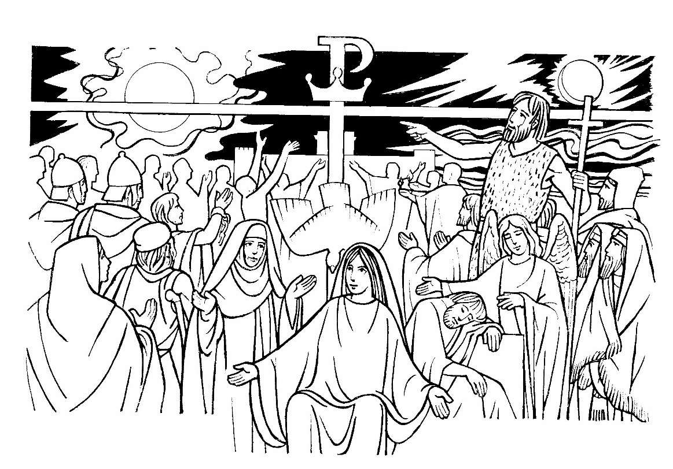
I DOMENICA DI AVVENTO

Introito: A te, Signore, innalzo l’anima mia (Domeniche di Avvento/B)
Camminiamo incontro al Signore (Vieni Signore)
Vieni Signore (Vieni Signore)
Vieni, Gesù, Maranatha (Maranatha. Vieni Signore)
Vieni Signore a Salvarci (Domeniche di Avvento/A)
Apritevi, porte del mondo (Domeniche di Avvento/B)
La tua celeste via
Vieni, o Signore (NcdP)

Introduz. Liturgia della Parola: Se oggi la sua voce (Vieni Signore)

Presentazione dei doni: Innalziamo lo sguardo (Maranatha. Vieni Signore)
L’Avvento santo (Domeniche di Avvento/C)
Maranathà dei popoli (Domeniche di Avvento/B)
Come l’aurora verrai (Cerco il tuo volto)
Tu sei l’Avvento (Vieni Signore)
Vieni, o Luce gioiosa (Domeniche di Avvento/C)

Comunione: Noi veglieremo (NcdP)
Colui che viene (Domeniche di Avvento/B)
Parola che svela il mistero (Domeniche di Avvento/A)
Maranathà ti cantiam (DDML)

Congedo: Lode a te che ami l’umanità (Maranatha. Vieni Signore)
Maranathà, vieni Signor (DDML)

II DOMENICA DI AVVENTO

Introito: Il deserto fiorirà (Non temere)
Preparate la via al Signore (Vieni Signore)
Mostraci il tuo volto (Vieni Signore)

Aspersione (solo anni A e B): Io vi aspergerò (Domeniche di Quaresima/B)

Introduz. Liturgia della Parola: Se oggi la sua voce (Vieni Signore)

Presentazione dei doni: Dio aprirà una via (DDML)
Ora è tempo di gioia (Se siamo uniti)
Fiorisca la giustizia (Maranatha. Vieni Signore)

Comunione: Giovanni (Non temere)
Prepariamo la via al Signore (Maranatha. Vieni Signore)
Tu sarai profeta (Tu sarai profeta)
Dal tronco di Iesse (Maranatha. Vieni Signore)

Congedo: Esulteran le genti
Esulteremo di gioia (Maranatha. Vieni Signore)
Signore del cielo (Maranatha. Vieni Signore)

III DOMENICA DI AVVENTO

Introito: Il Signore è vicino (Vieni Signore)
Gioisci, Figlia di Sion (Domeniche di Avvento/B)
Viene in mezzo a noi il Dio della gioia (Domeniche di Avvento/B)

Aspersione (solo anno C): Io vi aspergerò (Domeniche di Quaresima/B)

Introduz. Liturgia della Parola: Vieni tu (Vieni Signore)

Presentazione dei doni: Colui che viene (Domeniche di Avvento/B)
Maranathà dei popoli (Domeniche di Avvento/B)
Vieni Signore (Vieni Signore)

Comunione: Giovanni (Non temere)
Parola che svela il mistero (Domeniche di Avvento/A)
Lo Spirito del Signore (Tu sarai profeta)

Congedo: Alleluia, è il tempo della gioia (Maranatha. Vieni Signore)
Signore del cielo (Maranatha. Vieni Signore)
Esulteremo di gioia (Maranatha. Vieni Signore)

IV DOMENICA DI AVVENTO

Introito: O cieli piovete dall’alto (DDML)
Cieli, irrorate la vostra rugiada (Domeniche di Avvento/A)
Apritevi o cieli (Vieni Signore)

Introduz. Liturgia della Parola: Come Maria Figlia di Sion (Domeniche di Avvento/A)
Vergine dell’annuncio (Madre del Signore)

Presentazione dei doni: Accogli nel tuo grembo (Donna gloriosa)
Vieni, o Luce gioiosa (Domeniche di Avvento/C)

Comunione: Rallegrati, o Vergine Maria (Domeniche di Avvento/C)
Maria, porta dell’Avvento (Madre del Signore)
Maria, tu che hai atteso nel silenzio (DDML)

Congedo: Tutta la terra attende (Maranatha. Vieni Signore)
Esulteran le genti
Solo tu sei risposta (E’ nato il Re povero)
Signore del cielo (Maranatha. Vieni Signore)

TEMPO
DI
NATALE

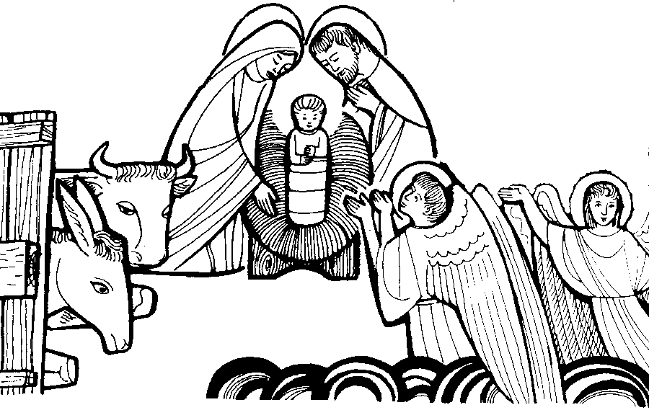
NATALE DEL SIGNORE (Messa della notte)

Introito: E’ finita l’attesa (E’ nato il Salvatore)
Luce che sorgi nella notte (Gloria all’Emmanuele)
Oggi nel mondo (Oggi la luce)
E’ la festa di Natale (Natale del Signore)
Oggi tu Signore (Un nuovo Natale)

Presentazione dei doni: In notte placida (EDC)
In questo giorno di luce (E’ nato il Salvatore)
Adesso è la pienezza (Sei venuto dal cielo)
Emmanuele vieni tra noi (Gloria all’Emmanuele)
Nasce Gesù (E’ nato il Re povero)

Comunione: O meraviglioso scambio (E’ nato il Salvatore)
Adeste fideles (NcdP)
Mistero di Natale (Natale del Signore)
Questa terra (Gloria all’Emmanuele)
Emmanuele tu sei (Gloria all’Emmanuele)

Congedo: E’ nato per noi (Sei venuto dal cielo)
E’ Natale se lo vuoi (Gloria all’Emmanuele)
Canteremo gloria a te (E’ nato il Salvatore)
Oggi è nato (Venne nel mondo)
Tu scendi dalle stelle (NcdP)

NATALE DEL SIGNORE (Messa dell’aurora)

Introito: Oggi su di noi (Oggi la luce risplende su di noi)
Oggi si compie (Natale – 1 Gennaio – Epifania)
Nel mondo è nato (Oggi la luce)

Presentazione dei doni: Emmanuele vieni tra noi (Gloria all’Emmanuele)
Tu sei l’offerta (Celebriamo il Natale)

Comunione: Mistero di Natale (Natale del Signore)
Ninna nanna a Gesù bambino (Un nuovo Natale)
Questa terra (Gloria all’Emmanuele)

Congedo: E’ nato per noi (Sei venuto dal cielo)
Oggi è nato Gesù (Gloria all’Emmanuele)
Tu scendi dalle stelle (NcdP)

NATALE DEL SIGNORE (Messa del giorno)

Introito: Rallegrati popolo di Dio (Natale – 1 Gennaio – Epifania)
In principio (Venne nel mondo)
Redentore delle genti (Natale – 1 Gennaio – Epifania)
Un giorno santo (Natale del Signore)
Dio regna (DDML)

Presentazione dei doni: Verbum caro factum est (Il Verbo si è fatto carne)
Vieni nasci ancora (Venne nel mondo)
Io vedo la tua luce (EDC)

Comunione: Verbo del Dio vivente (O Cristo splendore del Padre)
Il Verbo s’incarnò (Il Verbo si è fatto carne)
Nella pienezza del tempo (Il Verbo si è fatto carne)

Congedo: Rallegriamoci (Gloria all’Emmanuele)
E’ Natale se lo vuoi (Gloria all’Emmanuele)
Canteremo gloria a te (E’ nato il Salvatore)
Tu scendi dalle stelle (NcdP)

SANTA FAMIGLIA DI GESÙ, MARIA E GIUSEPPE

Introito: Venite, adoriamo il Signore (Venite al Signore)
Redentore delle genti (Natale – 1 Gennaio – Epifania)

Presentazione dei doni: Astro del ciel (EDC)
Tu sei l’offerta (Celebriamo il Natale)

Comunione: Sei venuto dal cielo (Sei venuto dal cielo)
Ninna nanna a Gesù bambino (Un nuovo Natale)

Congedo: Tu scendi dalle stelle (NcdP)
Canteremo gloria a te (E’ nato il Salvatore)

MARIA MADRE DI DIO - OTTAVA DI NATALE

Introito: Madre di Dio e dell’umanità (Natale – 1 Gennaio – Epifania)
Salve, dolce Vergine (Non temere)
Volto materno di Dio (Madre del Signore)
Oggi su di noi (Oggi la luce risplende su di noi)
Rallegrati popolo di Dio (Natale – 1 Gennaio – Epifania)
Un giorno santo (Natale del Signore)

Presentazione dei doni: Madre fiducia nostra (Vergine Madre)
Madre di Dio (Madre del Signore)
Verbum caro factum est (Il Verbo si è fatto carne)
Madre per noi (Chiesa. Incontro di amici)

Comunione: O meraviglioso scambio (E’ nato il Salvatore)
Mistero di Natale (Natale del Signore)
Questa terra (Gloria all’Emmanuele)
Ninna nanna a Gesù bambino (Un nuovo Natale)
Adesso è la pienezza (Sei venuto dal cielo)

Congedo: Canteremo gloria a te (E’ nato il Salvatore)
Lodiamo il Signore (Venite al Signore)

II DOMENICA DOPO NATALE

Introito: Luce che sorgi nella notte (Gloria all’Emmanuele)
In principio (Venne nel mondo)
Redentore delle genti (Natale – 1 Gennaio – Epifania)

Presentazione dei doni: Verbum caro factum est (Il Verbo si è fatto carne)
Vieni nasci ancora (Venne nel mondo)
Io vedo la tua luce (EDC)

Comunione: Verbo del Dio vivente (O Cristo splendore del Padre)
Il Verbo s’incarnò (Il Verbo si è fatto carne)
Nella pienezza del tempo (Il Verbo si è fatto carne)

Congedo: E’ Natale se lo vuoi (Gloria all’Emmanuele)
Canteremo gloria a te (E’ nato il Salvatore)

EPIFANIA DEL SIGNORE

Introito: La Luce della Stella (Natale – 1 Gennaio – Epifania)
Vi annuncio la gioia (Gloria all’Emmanuele)
Alzati e risplendi (DDML)

Presentazione dei doni: In questo giorno di luce (E’ nato il Salvatore)
Mistero di Natale (Natale del Signore)
Astro del ciel (EDC)

Comunione: Sei luce splendida (Natale del Signore)
Verbo del Dio vivente (Eterno Creatore del mondo)
Venite, adoriamo il Signore (Venite al Signore)
Adeste fideles (NcdP)

Congedo: Luce del mondo (DDML)
Canteremo gloria a te (E’ nato il Salvatore)
Tu scendi dalle stelle (NcdP)

BATTESIMO DEL SIGNORE

Introito: Tempo di rinascere (Natale del Signore)

Aspersione: Come nel Battesimo (Io credo in te)

Presentazione dei doni: Dio ha tanto amato il mondo (DDML)
Spirito di Dio (NcdP)
Ecco il mio servo (Tu sarai profeta)

Comunione: Verbo del Dio vivente (Eterno Creatore del mondo)
Lo Spirito del Signore (Tu sarai profeta)

Congedo: E canteremo (Io credo in te)

TEMPO
DI
QUARESIMA

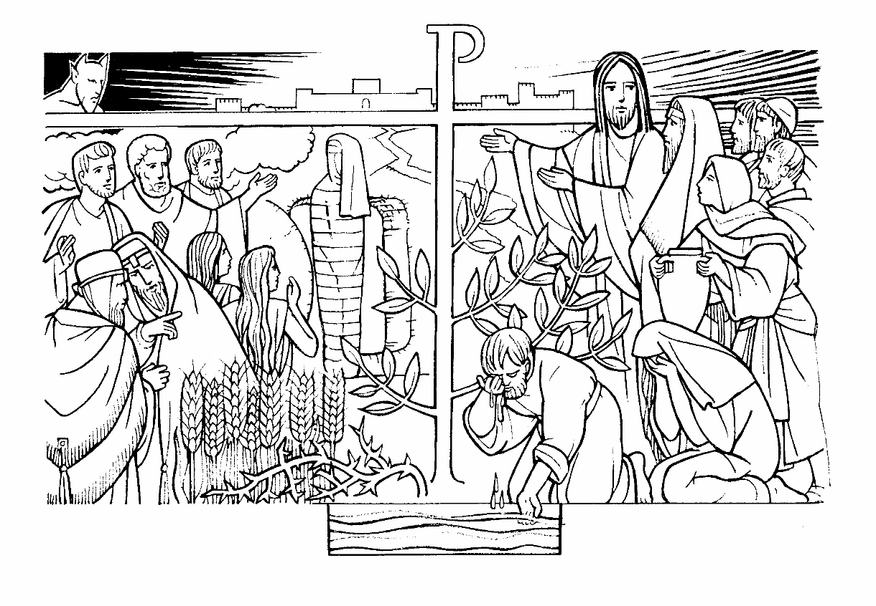
MERCOLEDÌ DELLE CENERI

Introito: A te veniamo (Domeniche di Quaresima/C)
E’ tempo di grazia (Tempo di grazia)
Questo è il tempo (Parla Signore)
Tempo di salvezza (E’ risorto Gesù)

Introduz. Liturgia della Parola: Ascolta e vivrai (Parla Signore)

Imposizione delle ceneri: Pietà di me, o Dio (Celebriamo Cristo)
Salmo 50 (DDML)
Venite a me con tutto il cuore (Domeniche di Quaresima/C)
Purificami, o Signore (NcdP)
Un tempo di grazia (Domeniche di Quaresima/B)
Io verrò a salvarvi (NcdP)
Un cuore nuovo (Vita nuova con te)
Crea in me un cuore puro (Aprite le porte a Cristo)
Vi darò un cuore nuovo (DDML)

Presentazione dei doni: Ascolta Signore (Tempo di grazia)
Accogli, o Dio pietoso (La vita risorge)
Se tu mi accogli (NcdP)
Lui verrà e ti salverà (DDML)

Comunione: Perché nascere ancora? (Domeniche di Quaresima/B)
Chi mi seguirà (Domeniche di Quaresima/A)
Tu ci sei Padre (Canterò al Signore)

Congedo: Insegnami la strada (Tempo di grazia)
Padre perdona (NcdP)

I DOMENICA DI QUARESIMA

Introito: M’invocherà e il lo esaudirò (Domeniche di Quaresima/A)

Aspersione: Io vi aspergerò (Domeniche di Quaresima/B)
Con acqua pura (Parla Signore)

Introduz. Liturgia della Parola: Vieni, popolo mio (Tempo di grazia)

Presentazione dei doni: Nel deserto camminiamo (Domeniche di Quaresima/C)
Perché nascere ancora? (Domeniche di Quaresima/B)

Comunione: Non di solo pane (Non di solo pane)
Su ali d’aquila (DDML)

Congedo: Insegnami la strada (Tempo di grazia)

II DOMENICA DI QUARESIMA

Introito: Signore, mostrami il tuo volto (Domeniche di Quaresima/A)
Il tuo volto, Signore (Domeniche di Quaresima/C)

Aspersione: Io vi aspergerò (Domeniche di Quaresima/B)
Con acqua pura (Parla Signore)

Introduz. Liturgia della Parola: Parla, Signore (Parla Signore)

Presentazione dei doni: Luce di Dio (Signore nostra Pasqua)
Mostraci il volto di Dio (Tempo di grazia)
O Fonte della Luce (O Fonte della Luce)
Luce gentile (NcdP)

Comunione: La trasfigurazione (Non di solo pane)

Congedo: Il sole tace, splende l’amore (Domeniche di Quaresima/B)
Signore, dolce volto (NcdP)

III DOMENICA DI QUARESIMA - A

Introito: Popolo santo (Popolo santo)

Aspersione: Io vi aspergerò (Domeniche di Quaresima/B)
Con acqua pura (Parla Signore)

Introduz. Liturgia della Parola: Gesù e la Samaritana (DDML)

Presentazione dei doni: Ti rendiamo grazie (DDML)
Cerco solo te (DDML)

Comunione: Se tu conoscessi il dono di Dio (Domeniche di Quaresima/A)
L’acqua viva (Tu sei bellezza)
Come la cerva (Non di solo pane)
Come cerva (Come figli di un unico Padre)
Come la cerva (Celebrando la tenda)

Congedo: Camminerò verso la fonte (Tempo di grazia)

III DOMENICA DI QUARESIMA - B

Introito: A te veniamo (Domeniche di Quaresima/C)
E’ tempo di grazia (Tempo di grazia)
Questo è il tempo (Parla Signore)

Aspersione: Io vi aspergerò (Domeniche di Quaresima/B)
Con acqua pura (Parla Signore)

Introduz. Liturgia della Parola: Ascolta e vivrai (Parla Signore)

Presentazione dei doni: Accogli, o Dio pietoso (La vita risorge)
Se tu mi accogli (NcdP)

Comunione: Venite a me con tutto il cuore (Domeniche di Quaresima/C)

Congedo: Insegnami la strada (Tempo di grazia)

III DOMENICA DI QUARESIMA - C

Introito: Vieni al Signor (DDML)
A te veniamo (Domeniche di Quaresima/C)

Aspersione: Io vi aspergerò (Domeniche di Quaresima/B)
Con acqua pura (Parla Signore)

Introduz. Liturgia della Parola: Ascolterò la tua parola (Parla Signore)

Presentazione dei doni: Un tempo di grazia (Domeniche di Quaresima/B)

Comunione: Venite a me con tutto il cuore (Domeniche di Quaresima/C)

Congedo: Insegnami la strada (Tempo di grazia)

IV DOMENICA DI QUARESIMA - A

Introito: Rallegrati, o Sion (Domeniche di Quaresima/A)
Rallegrati, Gerusalemme (Domeniche di Quaresima/B)
Svegliati, o Sion (DDML)

Aspersione: Io vi aspergerò (Domeniche di Quaresima/B)
Con acqua pura (Parla Signore)

Introduz. Liturgia della Parola: Luce in noi (Esultiamo nel Signore)

Presentazione dei doni: Luce gentile (NcdP)
O Fonte della Luce (O Fonte della Luce)

Comunione: Ai piedi di Gesù (DDML)
Il tuo volto, Signore (Domeniche di Quaresima/C)
Io domando (In cerca d’autore)

Congedo: Luce del mondo (DDML)
Signor tu sei la luce

IV DOMENICA DI QUARESIMA - B

Introito: Rallegrati, o Sion (Domeniche di Quaresima/A)
Rallegrati, Gerusalemme (Domeniche di Quaresima/B)
Svegliati, o Sion (DDML)

Aspersione: Io vi aspergerò (Domeniche di Quaresima/B)
Con acqua pura (Parla Signore)

Introduz. Liturgia della Parola: Ascolta e vivrai (Parla Signore)

Presentazione dei doni: Sui fiumi di Babilonia (Tu sarai profeta)

Comunione: Dio ha tanto amato il mondo (Comunità Maria)

Congedo: Sono con voi (DDML)
Insegnami la strada (Tempo di grazia)

IV DOMENICA DI QUARESIMA - C

Introito: Rallegrati, o Sion (Domeniche di Quaresima/A)
Rallegrati, Gerusalemme (Domeniche di Quaresima/B)
Svegliati, o Sion (DDML)

Aspersione: Io vi aspergerò (Domeniche di Quaresima/B)
Con acqua pura (Parla Signore)

Introduz. Liturgia della Parola: Ascolta e vivrai (Parla Signore)

Presentazione dei doni: L’amore del Padre (DDML)
Padre, voglio ritornare da te (Parla Signore)
Ora vengo da te (Chiesa. Incontro di amici)

Comunione: Abbà misericordia (DDML)
Un tempo di grazia (Domeniche di Quaresima/B)
Apri le tue braccia (NcdP)

Congedo: Guidami (Parla Signore)
Insegnami la strada (Tempo di grazia)
V DOMENICA DI QUARESIMA - A

Introito: In voi porrò il mio Spirito (Domeniche di Quaresima/A)

Aspersione: Io vi aspergerò (Domeniche di Quaresima/B)
Con acqua pura (Parla Signore)

Introduz. Liturgia della Parola: Gloria a te, Parola vivente (Parla Signore)

Presentazione dei doni: Vi darò un cuore nuovo (DDML)
Un cuore nuovo (Vita nuova con te)

Comunione: Il Pane di vita (DDML)

Congedo: Signor tu sei la luce

V DOMENICA DI QUARESIMA - B

Introito: A te veniamo (Domeniche di Quaresima/C)
Salmo 50 (DDML)

Aspersione: Io vi aspergerò (Domeniche di Quaresima/B)
Con acqua pura (Parla Signore)

Introduz. Liturgia della Parola: Vieni Popolo mio (Tempo di grazia)

Presentazione dei doni: Cristo s’è fatto obbediente (Cristo è nostra Pasqua)

Comunione: Fior di frumento (Eucaristia. Cuore della Domenica)
Davanti a questo amore (DDML)
Ecco l’uomo (NcdP)

Congedo: Sono con voi (DDML)

V DOMENICA DI QUARESIMA - C

Introito: A te veniamo (Domeniche di Quaresima/C)
Il tuo amore, Signore (NcdP)
Vi darò un cuore nuovo (DDML)

Aspersione: Io vi aspergerò (Domeniche di Quaresima/B)
Con acqua pura (Parla Signore)

Introduz. Liturgia della Parola:

Presentazione dei doni: Dio aprirà una via (DDML)
Lui verrà e ti salverà (DDML)

Comunione: Venite a me con tutto il cuore (Domeniche di Quaresima/C)
Dio dove sei (Il senso della vita)

Congedo: Insegnami la strada (Tempo di grazia)

SETTIMANA
SANTA

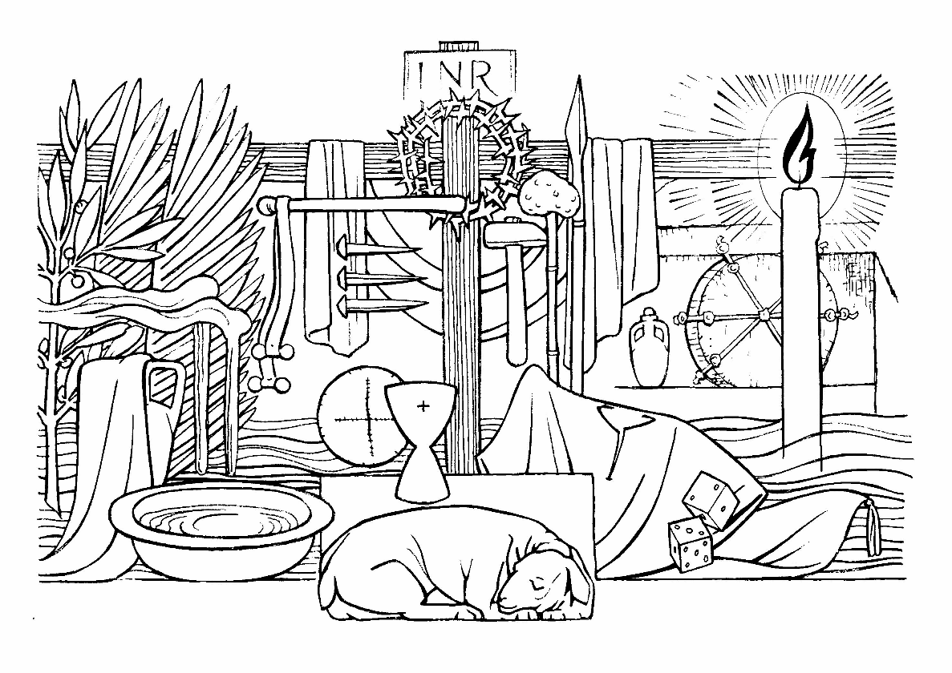
DOMENICA DELLE PALME E DELLA PASSIONE DEL SIGNORE

Accoglienza: Osanna all’Altissimo (DDML)
Hosanna (Tu sei bellezza)

Processione: Le folle degli Ebrei

Introito: Inno a Cristo Re
Sollevate porte i frontali (Settimana Santa)

Presentazione dei doni: Come incenso (Cristo ieri oggi sempre)
Cristo s’è fatto obbediente (Cristo è nostra Pasqua)
Umiliò se stesso (Chi ci separerà dall’amore di Cristo?)

Comunione: O Croce fedele (Cristo è nostra Pasqua)
O Figlio Crocifisso (Settimana Santa)
O Croce gloriosa (Settimana Santa)
Ecco l’uomo (NcdP)
Mio Dio mi abbandono a te (DDML)

Ringraziamento: Stabat Mater (Vergine Madre)
Santa Madre del dolore (Madre del Signore)
Addolorata in pianto (Donna gloriosa)

Congedo: Il sole tace, splende l’amore (Domeniche di Quaresima/B)
Beata passione (Settimana Santa)

GIOVEDÌ SANTO - “IN COENA DOMINI”

Introito: Nostra gloria è la Croce (Cristo è nostra Pasqua)
Chiesa di Cristo (Alla Cena del Signore)
In memoria del Signore (Signore nostra Pasqua)

Lavanda dei piedi: Signore tu lavi i piedi
Dove la carità è vera (Cristo è nostra Pasqua)
Dov’è carità e amore (NcdP)
Con amore infinito (Alla Cena del Signore)
O Amore ineffabile (Cristo nostra salvezza)

Presentazione dei doni: Memoriale dell’amore (La vita risorge)
Segno di unità (Eucaristia. Cuore della Domenica)
Come incenso (Cristo ieri oggi sempre)

Comunione: Questo è il corpo (DDML)
Pane di vita nuova (Pane di vita nuova)
Pane di vita (Celebriamo in spirito e verità)
Gesù Signore (Cristo ieri oggi sempre)

Reposizione del SS.mo Sacramento: Pange lingua, gloriosi (Gregoriano)
Canta o lingua il glorioso mistero (Cristo è nostra Pasqua)
Genti tutte, proclamate (NcdP)
Genti tutte, proclamate (Celebriamo Cristo)
Adoriamo il mistero (Alla Cena del Signore)
VENERDÌ SANTO - “IN PASSIONE DOMINI”

Bacio della Croce: Popolo mio (Cristo è nostra Pasqua)
Da sempre ti ho amato (Settimana Santa)
O mio popolo (NcdP)
Chi è costui (NcdP)
Albero di vita (Signore nostra Pasqua)

Comunione: O Croce fedele (Cristo è nostra Pasqua)
O Figlio Crocifisso (Settimana Santa)
O Croce gloriosa (Settimana Santa)
Ecco l’uomo (NcdP)
Mio Dio mi abbandono a te (DDML)
Signore dolce volto (NcdP)

SABATO SANTO - VEGLIA PASQUALE

Accoglienza Cero Pasquale: Il fuoco della Pasqua (O notte gloriosa)
Luce di Dio (Signore nostra Pasqua)

Aspersione: Ecco l’acqua (O notte gloriosa)
Ecco l’acqua (G. Liberto)
O Fonte di vita (Pasqua)
Vidi l’acqua (Cristo è nostra Pasqua)
Ecco l’acqua che dona la vita (Veglia pasquale)

Presentazione dei doni: Io sono risorto (Pasqua)
E’ la Pasqua del Signore (Pasqua)

Comunione: Cristo nostra Pasqua (Cristo è nostra Pasqua)
Cristo nostra Pasqua (O notte gloriosa)
La mia Pasqua è il Signore (Signore nostra Pasqua)
Non cercate tra i morti (Alleluia, è risorto)
Pasqua del mio Signore (O Fonte della Luce)
E’ risorto (Alleluia, è risorto)
Resurrezione (Noi tuo popolo)

Congedo: Questo è il giorno (O notte gloriosa)
Alleluia, Cristo è risorto (Alleluia è risorto)
Tu sei la nostra Pasqua (Veglia pasquale)
Cristo mia speranza è risorto (Pasqua)
Gesù è vivo (DDML)

DOMENICA DI PASQUA (Messa del giorno)

Introito: Sono risorto (Cristo è nostra Pasqua)
E’ il giorno del Signore (Eucaristia. Cuore della Domenica)
Cristo è risorto veramente (DDML)
Oggi è risorto (Pasqua)
Cristo è risorto (Cristo è risorto)
Canto della risurrezione (Jesus is my life)

Aspersione: Ecco l’acqua (O notte gloriosa)
Ecco l’acqua (G. Liberto)
O Fonte di vita (Pasqua)
Vidi l’acqua (Cristo è nostra Pasqua)
Ecco l’acqua che dona la vita (Veglia pasquale)

Sequenza pasquale (Pasqua)

Presentazione dei doni: Io sono risorto (Pasqua)
E’ la Pasqua del Signore (Pasqua)

Comunione: Cristo nostra Pasqua (Cristo è nostra Pasqua)
Cristo nostra Pasqua (O notte gloriosa)
Non cercate tra i morti (Alleluia, è risorto)
Pasqua del mio Signore (O Fonte della Luce)
E’ risorto (Alleluia, è risorto)
Resurrezione (Noi tuo popolo)

Congedo: Questo è il giorno (O notte gloriosa)
Alleluia, Cristo è risorto (Alleluia è risorto)
Tu sei la nostra Pasqua (Veglia pasquale)
Cristo mia speranza è risorto (Pasqua)
Gesù è vivo (DDML)

DOMENICA DI PASQUA (Messa vespertina)

Introito: Esultiamo in te, Gesù (Alleluia è risorto)
Sono risorto (Cristo è nostra Pasqua)
E’ il giorno del Signore (Eucaristia. Cuore della Domenica)
Cristo è risorto veramente (DDML)
Oggi è risorto (Pasqua)

Aspersione: Ecco l’acqua (O notte gloriosa)
Ecco l’acqua (G. Liberto)
O Fonte di vita (Pasqua)
Vidi l’acqua (Cristo è nostra Pasqua)
Ecco l’acqua che dona la vita (Veglia pasquale)

Presentazione dei doni: Arderanno sempre i nostri cuori (Alleluia è risorto)
Io sono risorto (Pasqua)
E’ la Pasqua del Signore (Pasqua)

Comunione: Resta con noi (Tu sei bellezza)
Resta con noi (Alla Cena del Signore)
Ora alla Cena (Alla Cena del Signore)
Non cercate tra i morti (Alleluia, è risorto)

Congedo: Resta qui con noi (EDC)
Ora sei con noi (Ora sei con noi)
Cristo è vivo (Alleluia, è risorto)
Alleluia, Cristo è risorto (Alleluia è risorto)
Tu sei la nostra Pasqua (Veglia pasquale)
Cristo mia speranza è risorto (Pasqua)

TEMPO DI PASQUA

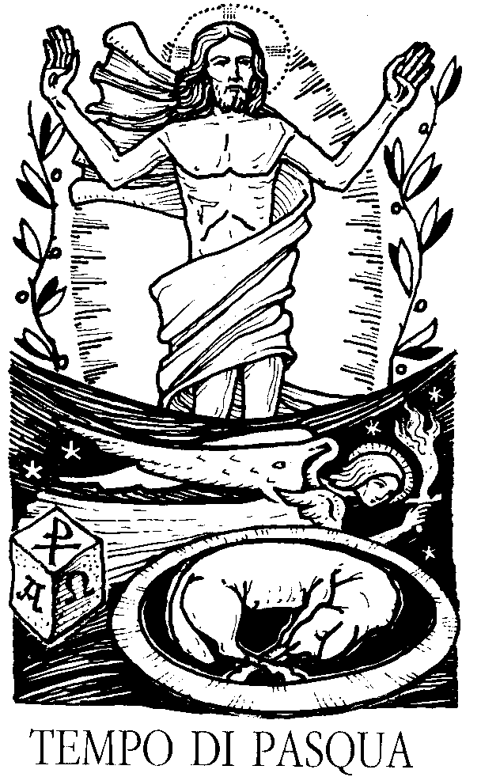
II DOMENICA DI PASQUA

Introito: E’ il giorno del Signore (Eucaristia. Cuore della Domenica)

Aspersione: Ecco l’acqua (O notte gloriosa)
Ecco l’acqua (G. Liberto)
O Fonte di vita (Pasqua)
Vidi l’acqua (Cristo è nostra Pasqua)
Ecco l’acqua che dona la vita (Veglia pasquale)

Presentazione dei doni: E’ la Pasqua del Signore (Pasqua)
Fa’ splendere la fede

Comunione: Oggi è risorto (Pasqua)
Pasqua del mio Signore (O Fonte della Luce)
Diremo la tua gloria

Ringraziamento: Credo in te (Non temere)
Mio Signore e mio Dio (DDML)

Congedo: Tu sei la nostra Pasqua (Veglia pasquale)

III DOMENICA DI PASQUA - A

Introito: Acclamate al Signore (Benedici il Signore)
Esultiamo in te, Gesù (Alleluia è risorto)
Canto della risurrezione (Jesus is my life)

Aspersione: Ecco l’acqua (O notte gloriosa)
Ecco l’acqua (G. Liberto)
O Fonte di vita (Pasqua)
Vidi l’acqua (Cristo è nostra Pasqua)
Ecco l’acqua che dona la vita (Veglia pasquale)

Presentazione dei doni: Arderanno sempre i nostri cuori (Alleluia è risorto)

Comunione: Resta con noi (Tu sei bellezza)
Resta con noi, Signore, la sera (NcdP)
Resta con noi (Alla Cena del Signore)

Congedo: Resta qui con noi (EDC)
Ora sei con noi (Ora sei con noi)

III DOMENICA DI PASQUA - B

Introito: Acclamate al Signore (Benedici il Signore)
Esultiamo in te, Gesù (Alleluia è risorto)
Canto della risurrezione (Jesus is my life)

Aspersione: Ecco l’acqua (O notte gloriosa)
Ecco l’acqua (G. Liberto)
O Fonte di vita (Pasqua)
Vidi l’acqua (Cristo è nostra Pasqua)
Ecco l’acqua che dona la vita (Veglia pasquale)

Presentazione dei doni: Arderanno sempre i nostri cuori (Alleluia è risorto)

Comunione: Tu sei la nostra Pasqua (Veglia pasquale)
Ora alla Cena (Alla Cena del Signore)

Congedo: Testimoni dell’amore (Alleluia è risorto)

III DOMENICA DI PASQUA - C

Introito: Cantico dell’Agnello (Cristo è risorto)

Aspersione: Ecco l’acqua (O notte gloriosa)
Ecco l’acqua (G. Liberto)
O Fonte di vita (Pasqua)
Vidi l’acqua (Cristo è nostra Pasqua)
Ecco l’acqua che dona la vita (Veglia pasquale)

Presentazione dei doni: Donaci te stesso (La nostra Eucaristia)
Rendiamo grazie a te (Vieni Soffio di Dio)

Comunione: Ora alla Cena (Alla Cena del Signore)
Questo è il mio corpo (DDML)
Se tu mi ami Simone (Signore è il suo nome)
Signore Gesù (G. Cento)

Congedo: Prenderemo il largo (Vieni Soffio di Dio)
IV DOMENICA DI PASQUA - A

Introito: Porta regale (Celebriamo Cristo)
Agnello e pastore (Signore nostra Pasqua)

Aspersione: Ecco l’acqua (O notte gloriosa)
Ecco l’acqua (G. Liberto)
O Fonte di vita (Pasqua)
Vidi l’acqua (Cristo è nostra Pasqua)
Ecco l’acqua che dona la vita (Veglia pasquale)

Presentazione dei doni: Tu sei la porta santa (Celebriamo Cristo)

Comunione: Cristo nostra pasqua (O notte gloriosa)
Il Signore è il mio Pastore (Benedici il Signore)
Il buon Pastore (DDML)

Congedo: Alleluia, Cristo è risorto (Alleluia, è risorto)

IV DOMENICA DI PASQUA - B

Introito: Tu sei la pietra (Canterò al Signore)
Cristo nostra pace (Cristo nostra salvezza)

Aspersione: Ecco l’acqua (O notte gloriosa)
Ecco l’acqua (G. Liberto)
O Fonte di vita (Pasqua)
Vidi l’acqua (Cristo è nostra Pasqua)
Ecco l’acqua che dona la vita (Veglia pasquale)

Presentazione dei doni: Agnello e pastore (Signore nostra Pasqua)

Comunione: Il Signore è il mio Pastore (Benedici il Signore)
Il buon Pastore (DDML)

Ringraziamento: Gesù mio Signore (Signore nostra Pasqua)

Congedo: Alleluia, Cristo è risorto (Alleluia, è risorto)

IV DOMENICA DI PASQUA - C

Introito: Acclamate a Dio (DDML)
Cantico dell’Agnello (Cristo è risorto)

Aspersione: Ecco l’acqua (O notte gloriosa)
Ecco l’acqua (G. Liberto)
O Fonte di vita (Pasqua)
Vidi l’acqua (Cristo è nostra Pasqua)
Ecco l’acqua che dona la vita (Veglia pasquale)

Presentazione dei doni: Agnello e pastore (Signore nostra Pasqua)

Comunione: Cristo nostra pasqua (O notte gloriosa)
Perché tu sei con me (Cerco il tuo volto)
Il Signore è il mio Pastore (Noi tuo popolo)

Congedo: Alleluia, Cristo è risorto (Alleluia, è risorto)
V DOMENICA DI PASQUA - A

Introito: Pietre vive (Chiesa che annuncia)
Pietre vive (La gioia di sempre)

Aspersione: Ecco l’acqua (O notte gloriosa)
Ecco l’acqua (G. Liberto)
O Fonte di vita (Pasqua)
Vidi l’acqua (Cristo è nostra Pasqua)
Ecco l’acqua che dona la vita (Veglia pasquale)

Presentazione dei doni: Mostraci il tuo volto (Tempo di grazia)

Comunione: Tu sei (Esultiamo nel Signore)
O Gesù maestro

Congedo: Testimoni dell’amore (Alleluia, è risorto)

V DOMENICA DI PASQUA - B

Introito: Cantiamo con gioia (DDML)
Cantiamo al Signore (Sei Dio con noi)

Aspersione: Ecco l’acqua (O notte gloriosa)
Ecco l’acqua (G. Liberto)
O Fonte di vita (Pasqua)
Vidi l’acqua (Cristo è nostra Pasqua)
Ecco l’acqua che dona la vita (Veglia pasquale)

Presentazione dei doni: Segni del tuo amore (Come fuoco vivo)

Comunione: Io son la vite (Pane di vita nuova)
Rimanete in me (DDML)

Congedo: Testimoni saremo (Mi dichiaro per Cristo)

V DOMENICA DI PASQUA - C

Introito: Cantiamo con gioia (DDML)
Cantiamo al Signore (Sei Dio con noi)

Aspersione: Ecco l’acqua (O notte gloriosa)
Ecco l’acqua (G. Liberto)
O Fonte di vita (Pasqua)
Vidi l’acqua (Cristo è nostra Pasqua)
Ecco l’acqua che dona la vita (Veglia pasquale)

Presentazione dei doni: Questo è il comandamento (Signore è il suo nome)

Comunione: Amatevi, fratelli (NcdP)
Venite a me con tutto il cuore (Domeniche di Quaresima/C)

Comunione: Saldo è il mio cuore (Cristo nostra salvezza)

Congedo: Testimoni dell’amore (Alleluia, è risorto)

VI DOMENICA DI PASQUA - A

Introito: Con voce di giubilo (Eucaristia sul mondo)

Aspersione: Ecco l’acqua (O notte gloriosa)
Ecco l’acqua (G. Liberto)
O Fonte di vita (Pasqua)
Vidi l’acqua (Cristo è nostra Pasqua)
Ecco l’acqua che dona la vita (Veglia pasquale)

Presentazione dei doni: Vieni, Spirito di luce (Chiesa. Incontro di amici)
Vieni, vieni, Spirito d’amore (DDML)

Comunione: Effonderò il mio spirito (Benedici il Signore)

Congedo: Spirito del Padre (NcdP)

VI DOMENICA DI PASQUA - B

Introito: Con voce di giubilo (Eucaristia sul mondo)

Aspersione: Ecco l’acqua (O notte gloriosa)
Ecco l’acqua (G. Liberto)
O Fonte di vita (Pasqua)
Vidi l’acqua (Cristo è nostra Pasqua)
Ecco l’acqua che dona la vita (Veglia pasquale)

Presentazione dei doni: Vieni qui tra noi (Come fuoco vivo)
Noi t’invochiamo (DDML)

Comunione: Questo è il comandamento (Signore è il suo nome)
Rimanete in me (DDML)

Congedo: E’ tempo di riprendere (Riuniti nel mio nome)
Spirito del Padre (NcdP)

VI DOMENICA DI PASQUA - C

Introito: Con voce di giubilo (Eucaristia sul mondo)
Popoli tutti acclamate (DDML)

Aspersione: Ecco l’acqua (O notte gloriosa)
Ecco l’acqua (G. Liberto)
O Fonte di vita (Pasqua)
Vidi l’acqua (Cristo è nostra Pasqua)
Ecco l’acqua che dona la vita (Veglia pasquale)

Presentazione dei doni: Effonderò il mio spirito (Benedici il Signore)
Vieni, Soffio di Dio (Vieni Soffio di Dio)

Comunione: Costruire la pace
Ascensione (Sulla tua parola)
Io vedo il Re (DDML)
Gesù mio Redentore (DDML)

Congedo: Pace sia , pace a voi (Come fuoco vivo)
ASCENSIONE DEL SIGNORE

Introito: Nei cieli un grido risuonò (NcdP)
Gloria a te, Cristo Gesù (Celebriamo Cristo)
Sorga Dio (DDML)

Aspersione: Ecco l’acqua (O notte gloriosa)
Ecco l’acqua (G. Liberto)
O Fonte di vita (Pasqua)
Vidi l’acqua (Cristo è nostra Pasqua)
Ecco l’acqua che dona la vita (Veglia pasquale)

Presentazione dei doni: Quando guardo alla tua santità (DDML)
Spirito di Dio (NcdP)
Vieni qui tra noi (Come fuoco vivo)
Noi t’invochiamo (DDML)
Vieni, Soffio di Dio (Vieni Soffio di Dio)

Comunione: Pane del cielo (EDC)
Gesù Signore (Cristo ieri oggi sempre)

Ringraziamento: Noi camminiamo per le vie del mondo (O Fonte della Luce)

Congedo: Maestà (DDML)
Sono con voi (DDML)

PENTECOSTE

Introito: La luce pasquale risplende (O Fonte della Luce)
Vieni Santo Spirito di Dio (Vieni Soffio di Dio)

Aspersione: Ecco l’acqua (O notte gloriosa)
Ecco l’acqua (G. Liberto)
O Fonte di vita (Pasqua)
Vidi l’acqua (Cristo è nostra Pasqua)
Ecco l’acqua che dona la vita (Veglia pasquale)

Sequenza: Spirito Santo di Dio (La nostra Eucaristia)

Presentazione dei doni: Come incenso (Cristo ieri oggi sempre)
Vieni qui tra noi (Come fuoco vivo)
Spirito d’amore (DDML)

Comunione: Come fuoco vivo (Come fuoco vivo)
Fonte viva di Consolazione (O Fonte della luce)
La dimora di Dio tra gli uomini (Celebriamo in spirito e verità)
Lo Spirito del Signore (Tu sarai profeta)
Noi camminiamo per le vie del mondo (O Fonte della Luce)

Ringraziamento: Donna dello Spirito (Madre del Signore)
Magnificat (Madre del Signore)
Magnificat (Non temere)
Cose stupende (Vergine Madre)

Congedo: La tua Chiesa (Celebriamo Cristo)
E’ tempo di riprendere (Riuniti nel tuo nome)

TEMPO
ORDINARIO

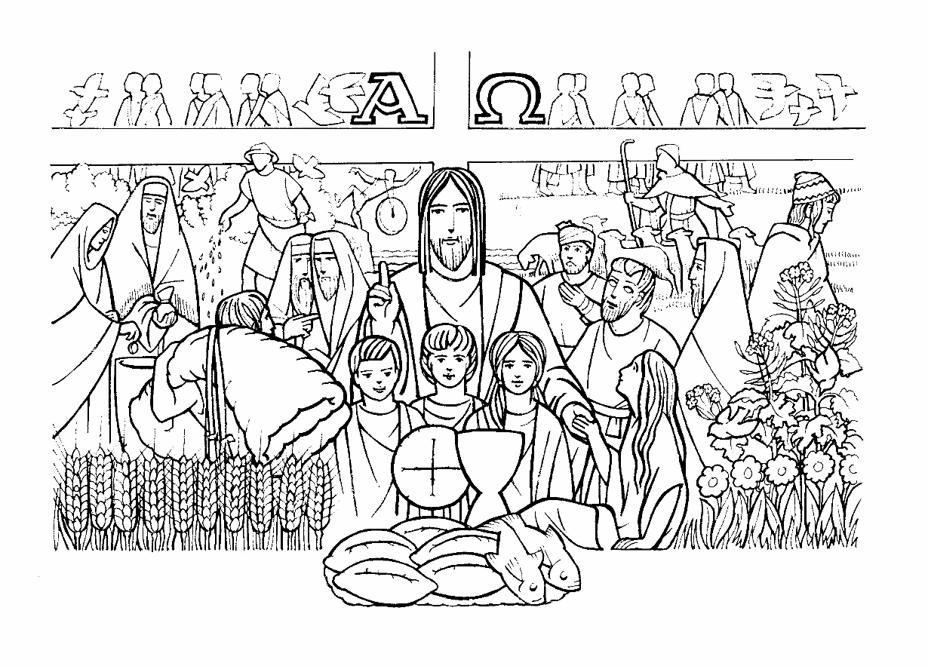
II DOMENICA DEL TEMPO ORDINARIO - A

Introito: Terra tutta, dà lode a Dio (NcdP)
Cristo vivente (Cristo ieri oggi sempre)

Presentazione dei doni: Eccomi (Non temere)
Come tu mi vuoi (DDML)

Comunione: Tu sarai profeta (Tu sarai profeta)

Congedo: E canteremo (Io credo in te)

III DOMENICA DEL TEMPO ORDINARIO - A

Introito: Sarai (Celebrando la tenda)
Crescere in lui (Io credo in te)
Cantiamo al Signore (Sei Dio con noi)

Presentazione dei doni: Vocazione (NcdP)

Comunione: Ti seguirò (Benedici il Signore)
Vieni e seguimi (Se siamo uniti)

Congedo: Dio per amico (Dio per amico)
Prenderemo il largo (Vieni Soffio di Dio)
Pietro vai (EDC)

IV DOMENICA DEL TEMPO ORDINARIO - A

Introito: Beati quelli che ascoltano (NcdP)

Presentazione dei doni: Benedici questa vita (Venite a me)

Comunione: Beatitudini (Benedici il Signore)
Beati voi (Cristo è risorto)
Beati voi (EDC)
Beati voi (Vieni Soffio di Dio)
Le Beatitudini (DDML)
Beato chi mangia il tuo pane (Alla cena del Signore)

Congedo: Ora è tempo di andare (Sorgente di unità)

V DOMENICA DEL TEMPO ORDINARIO - A

Introito: Venite, adoriamo il Signore (Non di solo pane)
Luce del mondo (DDML)

Presentazione dei doni: Vieni e seguimi (Se siamo uniti)

Comunione: Manna di luce (Cristo ieri oggi sempre)

Congedo: Sale della terra (Chiesa che annuncia)
VI DOMENICA DEL TEMPO ORDINARIO - A

Introito: Te Deum (DDML)
Volgete gli occhi (DDML)

Presentazione dei doni: Dio ha tanto amato il mondo (DDML)

Comunione: Hai dato un cibo (NcdP)

Congedo: Resta accanto a me (Cerco il tuo volto)

VII DOMENICA DEL TEMPO ORDINARIO - A

Introito: Acclamate a Dio (DDML)

Presentazione dei doni: Dov’è carità e amore (NcdP)
Dove la carità è vera (Cristo è nostra Pasqua)
La vera gioia (Non di solo pane)

Comunione: Beati voi (EDC)
Amatevi fratelli (NcdP)

Congedo: Testimoni dell’Amore (Alleluia, è risorto)

VIII DOMENICA DEL TEMPO ORDINARIO - A

Introito: Il Signore è la mia salvezza (DDML)

Presentazione dei doni: Bontà, bellezza e provvidenza (Ci chiami alla festa)

Comunione: Io amo te, Signore (Cristo è risorto)

Ringraziamento: Solo in Dio (DDML)

Congedo: Sono con voi (DDML)

IX DOMENICA DEL TEMPO ORDINARIO - A

Introito: Venite, applaudiamo al Signore (Benedici il Signore)

Presentazione dei doni: Davanti a te (Davanti a te)

Comunione: Rimanete in me (DDML)
Tu sei (Esultiamo nel Signore)

Congedo: Servire è (Beati noi giovani)

X DOMENICA DEL TEMPO ORDINARIO - A

Introito: Il Signore è mia luce (Signore è il suo nome)

Presentazione dei doni: Fa’ splendere la fede

Comunione: Tu sei misericordia (DDML)

Congedo: Ti seguirò (Benedici il Signore)

XI DOMENICA DEL TEMPO ORDINARIO - A

Introito: Su ali d’aquila (DDML)
Pietre vive (Chiesa che annuncia)

Presentazione dei doni: Rendiamo grazie a te (Vieni Soffio di Dio)
Come spighe nei campi (Alleluia, fratelli!)

Comunione: Il Signore è il mio pastore (Benedici il Signore)
Il Signore è il mio pastore (NcdP)
Messis quidem multa

Ringraziamento: Fatti per essere tuoi (C’è ancora Amore)
Ti fidi ancora di noi (C’è ancora Amore)

Congedo: Andate per le strade (NcdP)

XII DOMENICA DEL TEMPO ORDINARIO - A

Introito: Chiesa che annuncia (Chiesa che annuncia)

Presentazione dei doni: Rendete grazie (DDML)

Comunione: Signore Gesù (G. Cento)
Su ali d’aquila (DDML)

Ringraziamento: Non temere (Non temere)

Congedo: Io sarò con te (Noi tuo popolo)
Nomadi del Signore (Ti ho incontrato)

XIII DOMENICA DEL TEMPO ORDINARIO - A

Introito: Popoli tutti (Noi tuo popolo)
Popolo regale (Un solo Signore)

Presentazione dei doni: Se qualcuno hai dei beni (Sei grande nell’amore)
Dov’è carità e amore (NcdP)
Noi con te (Esultiamo nel Signore)

Comunione: Con amore infinito (Alle Cena del Signore)
Benedici il Signore (Benedici il Signore)

Congedo: Canterò in eterno (Cristo è risorto)
XIV DOMENICA DEL TEMPO ORDINARIO - A

Introito: Gioisci Figlia di Sion (DDML)
Ti esalto Dio, mio re (DDML)
Tu fonte viva (NcdP)
Cristo Gesù Salvatore (NcdP)

Presentazione dei doni: Se voi avete fame (NcdP)
Benedici questa vita (Venite a me)
Benedetto sei tu Signore (Signore è il suo nome)

Comunione: Venite a me (Venite a me)
Gustate e vedete (Pane di vita nuova)

Ringraziamento: Cuore di Cristo (Cristo è nostra Pasqua)

Congedo: Incontro a te (Venite a me)

XV DOMENICA DEL TEMPO ORDINARIO - A

Introito: Come cervo alla sorgente (Sei Dio con noi)
Crescere in lui (Io credo in te)
Beati quelli che ascoltano (NcdP)
Noi veniamo a te (NcdP)

Presentazione dei doni: Offriamo sull’altare (Celebrando la tenda)

Comunione: Parabola del seminatore (Chi ci separerà dall’amore di Cristo?)

Congedo: Come terra buona (Esultiamo in Dio)

XVI DOMENICA DEL TEMPO ORDINARIO - A

Introito: Dio dell’unità (Venite a me)
Come figli (Come figli di un unico Padre)

Presentazione dei doni: Portiamo i doni (Intorno alla tua mensa)
Gustate e vedete (Pane di vita nuova)

Comunione: Il Regno di Dio (Benedici il Signore)

Congedo: Come terra buona (Esultiamo in Dio)

XVII DOMENICA DEL TEMPO ORDINARIO - A

Introito: Tutti uno (Eucaristia sul mondo)
Verso la casa di Dio (Celebriamo Cristo)
Canterò in tuo onore (DDML)

Presentazione dei doni: La vera gioia (Non di solo pane)

Comunione: La rete (Non di solo pane)
Ti ci hai lasciato il tuo corpo (Riuniti nel tuo nome)

Congedo: La tua Chiesa (Celebriamo Cristo)
XVIII DOMENICA DEL TEMPO ORDINARIO - A

Introito: Il Pane del cammino (NcdP)
Vieni, fratello (NcdP)

Presentazione dei doni: Ecco quel che abbiamo (Accordi)

Comunione: Hai dato un cibo (NcdP)
Pane di vita nuova (Pane di vita nuova)

Ringraziamento: Chi ci separerà (Chi ci separerà dall’amore di Cristo?)
Chi ci separerà (DDML)

Congedo: Ora sei con noi (Ora sei con noi)

XIX DOMENICA DEL TEMPO ORDINARIO - A

Introito: Sorga Dio (DDML)
Ascolterò cosa dice il Signore (Tu sarai profeta)

Presentazione dei doni: Fa’ splendere la fede
Servo per amore (Se siamo uniti)

Comunione: Credo in te (Non temere)
Credo in te, Signor (NcdP)

Congedo: E’ tempo di riprendere (Riuniti nel tuo nome)

XX DOMENICA DEL TEMPO ORDINARIO - A

Introito: Lodate il Signore (DDML)
Fa’ splendere la fede

Presentazione dei doni: Donaci te stesso (La nostra Eucaristia)
Accogli i nostri doni (E’ bello lodarti)
Accogli i nostri doni (Vita nuova con te)
Se avessi mai commesso (EDC)

Comunione: Oltre la memoria (NcdP)
Abbà Padre (DDML)

Congedo: Gesù amico mio (DDML)

XXI DOMENICA DEL TEMPO ORDINARIO - A

Introito: Chiesa di Cristo (Alla Cena del Signore)
Santa Chiesa di Dio (Alleluia, fratelli!)
Chiesa di Dio (NcdP)
Un solo Signore (NcdP)
Pietre vive (Chiesa che annuncia)
Chiesa che annuncia (Chiesa che annuncia)

Presentazione dei doni: Benedetto sei tu Signore (Alla Cena del Signore)

Comunione: Cesarea di Filippo (DDML)
Rallegriamoci ed esultiamo (Pane di vita nuova)

Congedo: La tua Chiesa (Celebriamo Cristo)
XXII DOMENICA DEL TEMPO ORDINARIO - A

Introito: Venite alla casa di Dio (NcdP)

Presentazione dei doni: O Signor tu mi hai sedotto (EDC)

Comunione: Re di gloria (DDML)
Ti seguirò (Benedici il Signore)

Congedo: Sono con voi (DDML)

XXIII DOMENICA DEL TEMPO ORDINARIO - A

Introito: Dove due o più
Dove due o tre (EDC)
Venite, adoriamo il Signore (Non di solo pane)

Comunione: Ora che sei in mezzo a noi (Davanti a te)

Congedo: Vai, profeta (Chiesa. Incontro di amici)

XXIV DOMENICA DEL TEMPO ORDINARIO - A

Introito: Vieni al Signor (DDML)

Presentazione dei doni: Amen alleluia (Con la forza dell’Amore)

Comunione: Padre mio (Alleluia, fratelli!)
Tu sei, Signore, il Padre della vita

Congedo: E’ verso di te che guardo (DDML)

XXV DOMENICA DEL TEMPO ORDINARIO - A

Introito: Il Signore è la mia salvezza (DDML)

Presentazione dei doni: Benedetto il Signore (Come figli di un unico Padre)

Comunione: Non son più io che vivo (Chi ci separerà dall’amore di Cristo?)
La mia vita è Cristo (La vita risorge)
Il Signore è il mio Pastore (Benedici il Signore)

Congedo: Camminando nell’amore (Ti ho incontrato)

XXVI DOMENICA DEL TEMPO ORDINARIO - A

Introito: Come figli (Come figli di un unico Padre)

Presentazione dei doni: Ad una voce (DDML)

Comunione: Tu sei (Esultiamo nel Signore)
Il tuo corpo, il tuo sangue (DDML)

Congedo: Guidami (Parla Signore)

XXVII DOMENICA DEL TEMPO ORDINARIO - A

Introito: I cieli narrano (Benedici il Signore)

Presentazione dei doni: Come spighe nei campi (Alleluia, fratelli!)

Comunione: Io son la vite (Pane di vita nuova)
Rimanete in me (DDML)

Congedo: Rallegratevi nel Signore (DDML)

XXVIII DOMENICA DEL TEMPO ORDINARIO - A

Introito: Andiamo alla festa (Beati noi giovani)
Festa di nozze (Canterò al Signore)
Questo è il giorno dell’alleanza (Un patto d’amore)

Presentazione dei doni: Ecco il pane (Sei venuto dal cielo)

Comunione: Venite al banchetto nuziale (Un patto d’amore)

Congedo: Vivere la vita (E’ bello lodarti)

XXIX DOMENICA DEL TEMPO ORDINARIO - A

Introito: Voglio vedere il tuo volto (DDML)

Presentazione dei doni: Con tanta umiltà (Sono in cammino)

Comunione: Tu sei misericordia (DDML)
Gustate e vedete (Pane di vita nuova)

Congedo: Incontro a te (Venite a me)

XXX DOMENICA DEL TEMPO ORDINARIO - A

Introito: Lodate il Signore (DDML)

Presentazione dei doni: Col tuo amor (DDML)
Verso l’altare (E’ l’incontro della vita)

Comunione: Amatevi, fratelli (NcdP)
O Amore ineffabile (Cristo nostra salvezza)
Sei l’amor senza limiti (E’ l’incontro della vita)

Congedo: Esulteremo di gioia (Maranatha. Vieni Signore)

XXXI DOMENICA DEL TEMPO ORDINARIO - A

Introito: Un solo Signore (DDML)

Presentazione dei doni: A te Signor leviamo i cuori (NcdP)

Comunione: Cristo nostra pace (Cristo nostra salvezza)

Congedo: E’ tempo di riprendere (Riuniti nel tuo nome)

XXXII DOMENICA DEL TEMPO ORDINARIO - A

Introito: Cielo nuovo (NcdP)
La festa dell’amore (La nostra Eucaristia)

Presentazione dei doni: Trisaghion (Tu sei bellezza)

Comunione: Noi veglieremo (NcdP)
La dimora di Dio tra gli uomini (Celebriamo in spirito e verità)

Congedo: La tua Chiesa (Celebriamo Cristo)

XXXIII DOMENICA DEL TEMPO ORDINARIO - A

Introito: Verso la casa di Dio (Celebriamo Cristo)
Come figli (Come figli di un unico Padre)

Comunione: Signore, cerchi i figli tuoi (NcdP)

Congedo: Passa questo mondo (NcdP)
II DOMENICA DEL TEMPO ORDINARIO - B

Introito: Eccomi, Signore (Ti ho chiamato per nome)
Eccomi (Non temere)

Presentazione dei doni: Come tu mi vuoi (DDML)

Comunione: Dio della vita (Il senso della vita)

Comunione: Ti ho incontrato (Ti ho incontrato)

Congedo: Sei la mia gioia!

III DOMENICA DEL TEMPO ORDINARIO - B

Introito: Cantiamo con gioia (DDML)
Sarai (Celebrando la tenda)

Presentazione dei doni: Vocazione (NcdP)

Comunione: Vieni e seguimi (Se siamo uniti)

Ringraziamento: Alto e glorioso Dio (Jesus is my life)

Congedo: Pescatore d’uomini (Dio per amico)
Prenderemo il largo (Vieni Soffio di Dio)
Pietro vai (EDC)

IV DOMENICA DEL TEMPO ORDINARIO - B

Introito: Noi siamo la Chiesa (Chiesa. Incontro di amici)
Ascolterò cosa dice il Signore (Tu sarai profeta)

Presentazione dei doni: Cosa offrirti (DDML)

Comunione: Ai piedi di Gesù (DDML)
Credo in te (Non temere)

Congedo: E canteremo (Io credo in te)

V DOMENICA DEL TEMPO ORDINARIO - B

Introito: Venite, adoriamo il Signore (Non di solo pane)
Venite, applaudiamo al Signore (Benedici il Signore)

Comunione: Beati voi (EDC)
Ai piedi di Gesù (DDML)

Congedo: Grida nuova umanità (Celebrando la tenda)

VI DOMENICA DEL TEMPO ORDINARIO - B

Introito: Il Signore è la mia salvezza (DDML)

Presentazione dei doni: Dio ha tanto amato il mondo (DDML)

Comunione: Uomo di Galilea
Hai dato un cibo (NcdP)

Congedo: Canta e cammina (Vita nuova con te)

VII DOMENICA DEL TEMPO ORDINARIO - B

Introito: Dio aprirà una via (DDML)
Venite a me con tutto il cuore (Domeniche di Quaresima/C)

Presentazione dei doni: Potenza che guarisce (DDML)

Comunione: Hai dato un cibo (NcdP)
Tu sei, Signore, il Padre della vita

Congedo: Ci sono storie (C’è ancora Amore)
Canterò in eterno (Cristo è risorto)

VIII DOMENICA DEL TEMPO ORDINARIO - B

Introito: Vieni al Signor (DDML)

Presentazione dei doni: Gesù e la samaritana (DDML)

Comunione: Io amo te, Signore (Cristo è risorto)

Congedo: Sono con voi (DDML)

IX DOMENICA DEL TEMPO ORDINARIO - B

Introito: Esultate in Dio (DDML)
Esultiamo in Dio (Esultiamo nel Signore)

Presentazione dei doni: Davanti a te (Davanti a te)
Nelle tue mani (DDML)

Comunione: Oltre la memoria (NcdP)

Congedo: Ora è tempo di andare (Sorgente di unità)

X DOMENICA DEL TEMPO ORDINARIO - B

Introito: Il Signore è mia luce (Signore è il suo nome)

Presentazione dei doni: Fa’ splendere la fede

Comunione: O Amore ineffabile (Cristo nostra salvezza)

Comunione: Saldo è il mio cuore (Cristo nostra salvezza)

Congedo: Grandi cose (Se siamo uniti)

XI DOMENICA DEL TEMPO ORDINARIO - B

Introito: E’ bello lodarti (E’ bello lodarti)
E’ bello dar lode al Signore (Cristo è risorto)

Presentazione dei doni: Verso l’altare (E’ l’incontro della vita)

Comunione: Il Regno di Dio (Benedici il Signore)

Congedo: Come terra buona (Esultiamo nel Signore)

XII DOMENICA DEL TEMPO ORDINARIO - B

Introito: Fa’ splendere la fede

Presentazione dei doni: Preghiera
Antica eterna danza (Cerco il tuo volto)

Comunione: Gustate e vedete (Pane di vita nuova)
Diremo la tua gloria

Congedo: Io sarò con te (Noi tuo popolo)
Resta accanto a me (Cerco il tuo volto)
Guidami (Parla Signore)

XIII DOMENICA DEL TEMPO ORDINARIO - B

Introito: Popoli tutti acclamate (DDML)
Popoli tutti (Noi tuo popolo)

Presentazione dei doni: Sono il Signore che ti guarisce (DDML)

Comunione: Benedici il Signore (Benedici il Signore)
Abbà Padre (DDML)

Congedo: Ci sono storie (C’è ancora Amore)

XIV DOMENICA DEL TEMPO ORDINARIO - B

Introito: Cristo Gesù Salvatore (NcdP)

Presentazione dei doni: Dio ha tanto amato il mondo (DDML)

Comunione: Gustate e vedete (Pane di vita nuova)

Congedo: Vai, profeta (Chiesa. Incontro di amici)

XV DOMENICA DEL TEMPO ORDINARIO - B

Introito: Esultiamo in te, Gesù (Alleluia, è risorto)
Con voce di giubilo (Eucaristia sul mondo)

Presentazione dei doni: Benedetto sei tu Signore (Signore è il suo nome)

Comunione: Il Pane del cammino (NcdP)
Pane del cielo (EDC)

Ringraziamento: Fatti per essere tuoi (C’è ancora Amore)
Ti fidi ancora di noi (C’è ancora Amore)

Congedo: Andate per le strade (NcdP)

XVI DOMENICA DEL TEMPO ORDINARIO - B

Introito: Cristo nostra pace (Cristo nostra salvezza)
Chiesa di Cristo (Alla Cena del Signore)

Presentazione dei doni: Segno di unità (Eucaristia. Cuore della Domenica)

Comunione: Il Signore è il mio pastore (NcdP)
Il Signore è il mio Pastore (DDML)
Signore Gesù (G. Cento)
Venite a me (Venite a me)

Congedo: Alla santa Trinità (Eucaristia. Cuore della Domenica)

XVII DOMENICA DEL TEMPO ORDINARIO - B

Introito: Un solo Signore (NcdP)
Il Pane del cammino (NcdP)

Presentazione dei doni: Ecco quel che abbiamo (Accordi)
Se qualcuno ha dei beni (Sei grande nell’amore)

Comunione: Gesù Signore (Cristo ieri oggi sempre)
La nostra Eucaristia (La nostra Eucaristia)
Un solo pane, un solo corpo (Alla Cena del Signore)

Congedo: Ora sei con noi (Ora sei con noi)
XVIII DOMENICA DEL TEMPO ORDINARIO - B

Introito: Pane di vita (Celebriamo in spirito e verità)

Comunione: Venite a me (Venite a me)
Pane di vita nuova (Pane di vita nuova)

Congedo: Quello che abbiamo udito (Alleluia, è risorto)

XIX DOMENICA DEL TEMPO ORDINARIO - B

Introito: Il Pane del cammino (NcdP)
Gesù Signore (Cristo ieri oggi sempre)

Presentazione dei doni: Segno di unità (Eucaristia. Cuore della Domenica)

Comunione: Sion, loda il Salvatore (Eucaristia. Cuore della Domenica)

Congedo: Incontro a te (Venite a me)

XX DOMENICA DEL TEMPO ORDINARIO - B

Introito: Andiamo alla festa (Beati noi giovani)
Cristo è presente

Presentazione dei doni: Donaci te stesso (La nostra Eucaristia)
Accogli i nostri doni (E’ bello lodarti)
Accogli i nostri doni (Vita nuova con te)

Comunione: Venite, mangiate il mio pane
Signore Gesù (G. Cento)
Il Pane di vita (DDML)

Congedo: Alla santa Trinità (Eucaristia. Cuore della Domenica)

XXI DOMENICA DEL TEMPO ORDINARIO - B

Introito: Come cervo alla sorgente (Sei Dio con noi)

Presentazione dei doni: Fa’ splendere la fede

Comunione: Signore, da chi andremo? (Non di solo pane)
Signore, da chi andremo? (EDC)

Congedo: Da chi andremo, Signore? (Come figli di un unico Padre)

XXII DOMENICA DEL TEMPO ORDINARIO - B

Introito: Oggi è giorno di festa (Riuniti nel tuo nome)

Presentazione dei doni: Trasformi in Gesù (E’ il giorno del Signore)

Comunione: Tu sei, Signore, il Padre della vita
Beati voi (EDC)

Congedo: Lodate Dio (NcdP)

XXIII DOMENICA DEL TEMPO ORDINARIO - B

Introito: In spirito e verità (Celebriamo in spirito e verità)

Presentazione dei doni: Ai piedi di Gesù (DDML)

Comunione: Come la cerva (Non di solo pane)
Come cerva (come figli di un unico Padre)
Manna di luce (Cristo ieri oggi sempre)

Congedo: Andate per le strade (NcdP)

XXIV DOMENICA DEL TEMPO ORDINARIO - B

Introito: Amo (DDML)

Presentazione dei doni: Fa’ splendere la fede

Comunione: Cesarea di Filippo (DDML)
Credo in te (Non temere)

Congedo: Ti seguirò (Benedici il Signore)
Sono con voi (DDML)

XXV DOMENICA DEL TEMPO ORDINARIO - B

Introito: Il Signore è la mia salvezza (DDML)

Presentazione dei doni: Benedetto sei tu Signore (Alla Cena del Signore)

Comunione: Ecco il mio servo (Tu sarai profeta)
Pane del cielo (EDC)

Congedo: Ti seguirò (Benedici il Signore)

XXVI DOMENICA DEL TEMPO ORDINARIO - B

Introito: Da’ gloria al tuo nome (DDML)
Lampada ai mie passi (Beati noi giovani)

Presentazione dei doni: La vera gioia (Non di solo pane)
Effonderò il mio Spirito (Benedici il Signore)

Comunione: Il tuo corpo, il tuo sangue (DDML)
Seme dell’eternità (Come fuoco vivo)

XXVII DOMENICA DEL TEMPO ORDINARIO - B

Introito: Vogliamo cantare l’amore (Ora sei con noi)

Presentazione dei doni: Dove la carità è vera (Cristo è nostra Pasqua)

Comunione: Un solo pane, un solo corpo (Alla Cena del Signore)
Parlare con te (Sei Dio con noi)

Congedo: La tenda tua grande famiglia (Celebrando la tenda)

XXVIII DOMENICA DEL TEMPO ORDINARIO - B

Introito: Volgete gli occhi (DDML)

Presentazione dei doni: Canto a te (In cerca d’autore)
Io amo te, Signore (Cristo è risorto)

Comunione: Gustate e vedete (Pane di vita nuova)
E sono solo un uomo (In cerca d’autore)

Ringraziamento: Io sarò con te (Chi ci separerà dall’amore di Cristo?)

Congedo: Scoprirai (Il senso della vita)

XXIX DOMENICA DEL TEMPO ORDINARIO - B

Introito: Verso la casa di Dio (Celebriamo Cristo)
In spirito e verità (Celebriamo in spirito e verità)

Presentazione dei doni: Ecco il mio servo (Tu sarai profeta)

Comunione: Dov’è carità e amore (NcdP)
Dove la carità è vera (Cristo è nostra Pasqua)
Accostiamoci tutti all’altar (Intorno alla tua mensa)

Congedo: Servire è (Beati noi giovani)

XXX DOMENICA DEL TEMPO ORDINARIO - B

Introito: Lodate il Signore (DDML)
Luce gentile (NcdP)

Presentazione dei doni: Cristo Signore sacerdote

Comunione: Ai piedi di Gesù (DDML)

Congedo: Signor, tu sei la luce
Luce del mondo (DDML)

XXXI DOMENICA DEL TEMPO ORDINARIO - B

Introito: Te Deum (DDML)

Presentazione dei doni: Preghiera

Comunione: Questo è il mio comandamento (Signore è il suo nome)

Congedo: Canta e cammina (Vita nuova con te)

XXXII DOMENICA DEL TEMPO ORDINARIO - B

Introito: Amo (DDML)

Presentazione dei doni: A te elevo la voce (DDML)

Comunione: Signore Gesù (G. Cento)

Congedo: Io sarò con te (Noi tuo popolo)

XXXIII DOMENICA DEL TEMPO ORDINARIO - B

Introito: Noi veniamo a te (NcdP)
Sorga Dio (DDML)

Presentazione dei doni: Io domando (In cerca d’autore)

Comunione: Oltre la memoria (NcdP)

Congedo: Passa questo mondo (NcdP)
II DOMENICA DEL TEMPO ORDINARIO - C

Introito: Questo è il giorno dell’alleanza (Un patto d’amore)
Festa di nozze (Canterò al Signore)

Presentazione dei doni: Dolce Signora dell’alleanza (Un patto d’amore)
Fa’ che io creda (DDML)

Comunione: A Cana di Galilea (Donna gloriosa)
Venite al banchetto nuziale (Un patto d’amore)
Verbo del Dio vivente (Eterno Creatore del mondo)

Congedo: E canteremo (Io credo in te)

III DOMENICA DEL TEMPO ORDINARIO - C

Introito: Lampada ai miei passi (Beati noi giovani)
Ascolterò cosa dice il Signore (Tu sarai profeta)

Presentazione dei doni: Beati quelli che ascoltano (NcdP)

Comunione: Lo Spirito del Signore (Tu sarai profeta)
Lo Spirito del Signore (Giovani in festa)
Spezziamo il pane (DDML)

Congedo: Ora è tempo di andare (Sorgente di unità)

IV DOMENICA DEL TEMPO ORDINARIO - C

Introito: Tu sarai profeta (Tu sarai profeta)

Presentazione dei doni: Dov’è carità e amore (NcdP)
Dove la carità è vera (Cristo è nostra Pasqua)
Ecco il mio servo (Tu sarai profeta)

Comunione: Tu sei (Esultiamo nel Signore)
Inno all’amore (C’è ancora Amore)

Ringraziamento: Stai con me (C’è ancora Amore)
Credo al tuo amore (Chiesa. Incontro di amici)

Congedo: Vai, profeta (Chiesa. Incontro di amici)
Io sarò con te (Noi tuo popolo)

V DOMENICA DEL TEMPO ORDINARIO - C

Introito: Sarai (Celebrando la tenda)
Venite, adoriamo il Signore (Non di solo pane)

Presentazione dei doni: Trisaghion (Tu sei bellezza)
Chi manderò (Con la forza dell’amore)
Servo per amore (Se siamo uniti)
Come tu mi vuoi (DDML)

Comunione: Vocazione (In cerca d’autore)
Sulla tua parola per sempre! (Sulla tua parola)

Ringraziamento: Ti seguirò (Benedici il Signore)

Congedo: Prenderemo il largo (Vieni soffio di Dio)
Pietro, vai (EDC)
Pescatore d’uomini (Dio per amico)

VI DOMENICA DEL TEMPO ORDINARIO - C

Introito: Crescere in lui (Io credo in te)
Te Deum (DDML)

Presentazione dei doni: Dio ha tanto amato il mondo (DDML)

Comunione: Beatitudini (Benedici il Signore)
Venite a me (Venite a me)
Beati voi (Cristo è risorto)
Beatitudini (Con la forza dell’amore)

Congedo: Vangelo vivente (Chiesa che annuncia)

VII DOMENICA DEL TEMPO ORDINARIO - C

Introito: Vieni al Signor (DDML)
Benedici il Signore (Benedici il Signore)
Lodate il Signore (DDML)

Presentazione dei doni: Preghiera
La legge dell’amore (Con la forza dell’amore)

Comunione: Beati voi (Alleluia, fratelli!)
Questo è il mio comandamento (Signore è il suo nome)
Sei l’amore senza limiti (E’ l’incontro della vita)

Congedo: Come terra buona (Esultiamo nel Signore)

VIII DOMENICA DEL TEMPO ORDINARIO - C

Introito: E’ bello dar lode (Cristo è risorto)
E’ bello lodarti (E’ bello lodarti)

Presentazione dei doni: Solo tu, o Signore (Cristo è risorto)

Comunione: Parlare con te (Sei Dio con noi)
Il tuo corpo, il tuo sangue (DDML)

Congedo: Sono con voi (DDML)

IX DOMENICA DEL TEMPO ORDINARIO - C

Introito: Fa’ splendere la fede

Presentazione dei doni: Io non sono degno (Alleluia, fratelli!)
Pane e vino
Dio ha tanto amato il mondo (DDML)

Comunione: Abbà Padre (DDML)

Ringraziamento: Credo in te (Non temere)
Credo in te, Signor (NcdP)
Dio ha tanto amato il mondo (Comunità Maria)

Congedo: Gesù amico mio (DDML)

X DOMENICA DEL TEMPO ORDINARIO - C

Introito: Il Signore è mia luce (Signore è il suo nome)

Presentazione dei doni: La vera gioia (Non di solo pane)
Nelle tue mani (DDML)

Comunione: Io sono la risurrezione e la vita (La vita risorge)
Tu sei, Signore, il Padre della vita

Ringraziamento: Io sarò con te (Chi ci separerà dall’amore di Cristo?)

Congedo: E’ verso di te che guardo (DDML)

XI DOMENICA DEL TEMPO ORDINARIO - C

Introito: Ascolta Signore (Tempo di grazia)

Presentazione dei doni: Lui verrà e ti salverà (DDML)

Comunione: Tu ci hai lasciato il tuo corpo (Riuniti nel tuo nome)

Ringraziamento: La mia vita è Cristo (La vita risorge)
Non son più io che vivo (Chi ci separerà dall’amore di Cristo)

Congedo: Insegnami la strada (Tempo di grazia)
XII DOMENICA DEL TEMPO ORDINARIO - C

Introito: Cantico d’Isaia (Non di solo pane)

Comunione: Cesarea di Filippo (DDML)
Tu sei misericordia (DDML)
Spezziamo il pane (DDML)

Congedo: Ti seguirò (Benedici il Signore)

XIII DOMENICA DEL TEMPO ORDINARIO - C

Introito: Popoli tutti acclamate (DDML)
Popoli tutti (Noi tuo popolo)

Presentazione dei doni: Chiamata

Comunione: Ti seguirò (Benedici il Signore)

Ringraziamento: Se hai un cuore grande (Mi dichiaro per Cristo)
Ti ho incontrato (Ti ho incontrato)

Congedo: Cammineremo nella libertà (E’ il giorno del Signore)
Sei la mia gioia!

XIV DOMENICA DEL TEMPO ORDINARIO - C

Introito: Cantico d’Isaia (Non di solo pane)
Sorgi, Gerusalemme (DDML)

Presentazione dei doni: Rendiamo grazie a te (Vieni Soffio di Dio)
Come spighe nei campi (Alleluia, fratelli!)

Comunione: Gustate e vedete (Pane di vita nuova)

Ringraziamento: Messis quidem multa
Saldo è il mio cuore (Cristo nostra salvezza)

Congedo: Andate per le strade (NcdP)
La tua Chiesa (Celebriamo Cristo)
Nomadi del Signore (Ti ho incontrato)

XV DOMENICA DEL TEMPO ORDINARIO - C

Introito: Cristo nostra pace (Cristo nostra salvezza)

Presentazione dei doni: Preghiera

Comunione: O Amore ineffabile (Cristo nostra salvezza)
Fiamma viva d’amore (Jesus is my life)
Signore, cerchi i figli tuoi (NcdP)

Ringraziamento: Rendete grazie (DDML)

Congedo: Io con te (C’è ancora Amore)
Testimoni saremo (Mi dichiaro per Cristo)

XVI DOMENICA DEL TEMPO ORDINARIO - C

Introito: Lampada ai miei passi (Beati noi giovani)
Gloria a te, Parola vivente (Parla Signore)
La tua mensa, o Signore (Chiesa. Incontro di amici)

Presentazione dei doni: Beati quelli che ascoltano (NcdP)

Comunione: Hai dato un cibo (NcdP)

Congedo: Vangelo vivente (Chiesa che annuncia)

XVII DOMENICA DEL TEMPO ORDINARIO - C

Introito: Benedici il Signore (Benedici il Signore)
Vieni al Signor (DDML)

Presentazione dei doni: Padre mio (Alleluia, fratelli!)

Comunione: Beati voi (Alleluia, fratelli!)
Beati voi (Vieni soffio di Dio)

Congedo: Grida nuova umanità (Celebrando la tenda)

XVIII DOMENICA DEL TEMPO ORDINARIO - C

Introito: Venite, applaudiamo al Signore (Benedici il Signore)
Applaudite popoli tutti (Sorgente di unità)

Presentazione dei doni: La vera gioia (Non di solo pane)

Comunione: Tu sei (Esultiamo nel Signore)

Congedo: Il tuo futuro è Dio (Il senso della vita)

XIX DOMENICA DEL TEMPO ORDINARIO - C

Introito: Esultate, giusti (Intorno alla tua mensa)

Presentazione dei doni: Fa’ splendere la fede

Comunione: Fior di frumento (Eucaristia. Cuore della Domenica)
Noi veglieremo (NcdP)

Congedo: Io sarò con te (Noi tuo popolo)

XX DOMENICA DEL TEMPO ORDINARIO - C

Introito: Mia speranza sei tu (Chiesa. Incontro di amici)

Presentazione dei doni: Lui verrà e ti salverà (DDML)
Donaci te stesso (La nostra Eucaristia)
Oro e fuoco (Sulla tua parola)

Comunione: Re di gloria (DDML)
Fiamma viva d’amore (Jesus is my life)

Congedo: Camminiamo sulla strada (EDC)

XXI DOMENICA DEL TEMPO ORDINARIO - C

Introito: Chiesa di Cristo (Alla Cena del Signore)
Porta regale (Celebriamo Cristo)
Tu sei la porta santa (Celebriamo Cristo)
Verso la casa di Dio (Celebriamo Cristo)

Presentazione dei doni: O Signore raccogli i tuoi figli (NcdP)

Comunione: Signore, cerchi i figli tuoi (NcdP)
Tu sei, Signore, il Padre della vita)

Congedo: Insegnami la strada (Tempo di grazia)

XXII DOMENICA DEL TEMPO ORDINARIO - C

Introito: Esultiamo in Dio (Esultiamo in Dio)
Dio dell’unità (Venite a me)

Presentazione dei doni: Umiliò se stesso (Chi ci separerà dall’amore di Cristo)
Solo tu, o Signore (Cristo è risorto)

Comunione: Beato chi mangia il tuo pane (Alla Cena del Signore)
Beatitudini (Benedici il Signore)

Congedo: Incontro a te (Venite a me)
XXIII DOMENICA DEL TEMPO ORDINARIO - C

Introito: Come cerco alla sorgente (Sei Dio con noi)

Comunione: Tu sei misericordia (DDML)

Ringraziamento: Se hai cuore grande (Mi dichiaro per Cristo)
Vieni e seguimi (Se siamo uniti)

Congedo: Ti seguirò (Benedici il Signore)

XXIV DOMENICA DEL TEMPO ORDINARIO - C

Introito: Ora vengo da te (Chiesa. Incontro di amici)
Ascolta Signore (Tempo di grazia)
Apri le tue braccia (NcdP)

Presentazione dei doni: L’amore del Padre (DDML)
Padre, voglio ritornare da te (Parla Signore)
Canto a te (In cerca d’autore)

Comunione: Abbà misericordia (DDML)
Quale gioia è star con te (DDML)

Congedo: Guidami (Parla Signore)

XXV DOMENICA DEL TEMPO ORDINARIO - C

Introito: Popoli tutti (Noi tuo popolo)

Presentazione dei doni: A te elevo la voce (DDML)

Comunione: E sono solo un uomo (In cerca d’autore)

Congedo: Per sentieri di pace (Come figli di un unico Padre)

XXVI DOMENICA DEL TEMPO ORDINARIO - C

Introito: Il Signore è buono e giusto (Il 7° giorno)

Presentazione dei doni: Io amo te, Signore (Cristo è risorto)

Comunione: Davanti a questo amore (DDML)
Beati voi (Alleluia, fratelli!)

Congedo: Testimoni dell’amore (Alleluia è risorto)
XXVII DOMENICA DEL TEMPO ORDINARIO - C

Introito: Fa’ splendere la fede
Un solo Signore (NcdP)

Presentazione dei doni: Ravviva il dono (O Fonte della Luce)
Fa’ che io creda (DDML)
Preghiera

Comunione: Credo in te (Non temere)
Credo in te, Signor (NcdP)

Congedo: Vangelo vivente (Chiesa che annuncia)

XXVIII DOMENICA DEL TEMPO ORDINARIO - C

Introito: Cantiamo al Signore (Sei Dio con noi)
Venite al Signore con canti di gioia (NcdP)

Comunione: Gustate e vedete (Pane di vita nuova)
Il Signore è il mio pastore (NcdP)
Il Signore è il mio pastore (Benedici il Signore)

Ringraziamento: Ci sono storie (C’è ancora Amore)

Congedo: Come terra buona (Esultiamo nel Signore)

XXIX DOMENICA DEL TEMPO ORDINARIO - C

Introito: Alzerò i miei occhi (Tu sarai profeta)
Custodiscimi (DDML)

Presentazione dei doni: Fa’ splendere la fede

Comunione: Manna di luce (Cristo ieri oggi sempre)
Tu sei, Signore, il Padre della vita

Congedo: Andate per le strade (NcdP)

XXX DOMENICA DEL TEMPO ORDINARIO - C

Introito: Lodate il Signore (DDML)

Presentazione dei doni: Con tanta umiltà (Sono in cammino)
Solo tu, o Signore (Cristo è risorto)

Comunione: Tu sei misericordia (DDML)

Ringraziamento: Emmanuele (DDML)

Congedo: Gesù per le strade (NcdP)
XXXI DOMENICA DEL TEMPO ORDINARIO - C

Introito: Oggi è giorno di festa (Riuniti nel tuo nome)
Il Signore è la mia salvezza (DDML)

Presentazione dei doni: Dio ha tanto amato il mondo (DDML)

Comunione: Canto a te (In cerca d’autore)

Ringraziamento: Fatti per essere tuoi (C’è ancora Amore)

Congedo: Dio mio Re (DDML)

XXXII DOMENICA DEL TEMPO ORDINARIO - C

Introito: Io scelgo te (DDML)

Comunione: Io sono la risurrezione e la vita (La vita risorge)
Oltre la memoria (NcdP)

Congedo: Passa questo mondo (NcdP)

XXXIII DOMENICA DEL TEMPO ORDINARIO - C

Introito: Come figli (Come figli di un unico Padre)

Presentazione dei doni: Fa’ splendere la fede

Comunione: Signore, cerchi i figli tuoi (NcdP)

Congedo: Passa questo mondo (NcdP)

SOLENNITÀ DEL SIGNORE NEL TEMPO ORDINARIO

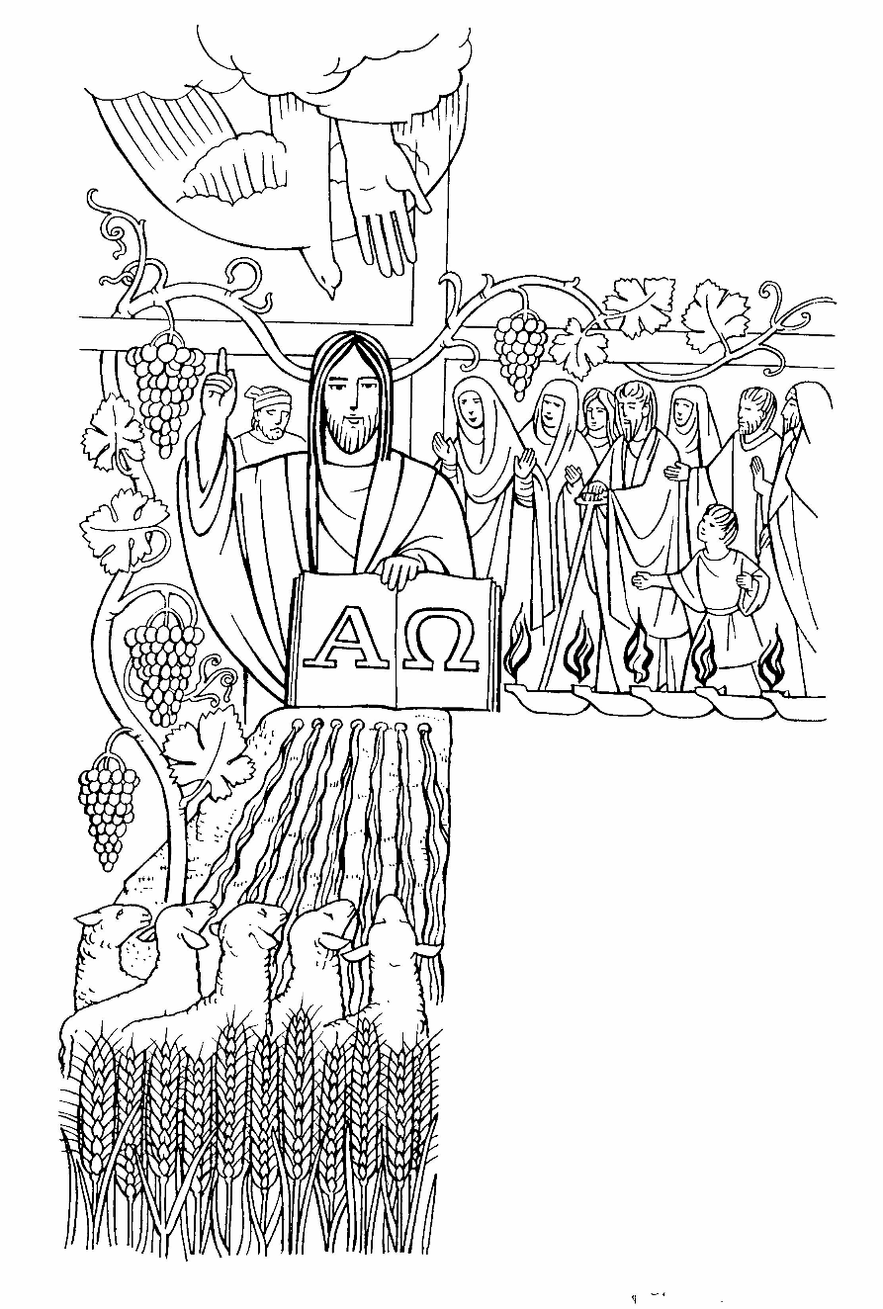
SANTISSIMA TRINITÀ - A

Introito: Dio dell’unità (Venite a me)
Inno alla Trinità (Chi ci separerà dall’amore di Cristo?)
Te lodiamo Trinità (NcdP)

Presentazione dei doni: Dio ha tanto amato il mondo (DDML)
Trisaghion (Tu sei bellezza)

Comunione: Dio ha tanto amato il mondo (Comunità Maria)
Lodi all’Altissimo (Tu sei bellezza)

Congedo: Lodate Dio (NcdP)
Alla santa Trinità (Eucaristia. Cuore della Domenica)

SANTISSIMO CORPO E SANGUE DI CRISTO - A

Introito: Gesù Signore (Cristo ieri oggi sempre)
Fior di frumento (Eucaristia. Cuore della Domenica)

Sequenza: Sion, loda il Salvatore (Eucaristia. Cuore della Domenica)
O Sion, loda il Salvatore (Pane di vita nuova)

Presentazione dei doni: Segno di unità (Eucaristia. Cuore della Domenica)
Come incenso (Cristo ieri oggi sempre)

Comunione: Spezziamo il pane (DDML)
Pane di vita (DDML)
Pane di vita nuova (Pane di vita nuova)
Sei tu, Signore, il vino buono (Ora sei con noi)

Congedo: La tua Chiesa (Celebriamo Cristo)
Incontro a te (Venite a me)

SACRATISSIMO CUORE DI GESÙ - A

Introito: Vieni al Signor (DDML)
Benedici il Signore (Benedici il Signore)

Presentazione dei doni: Ti rendiamo grazie (DDML)

Comunione: Venite a me (Venite a me)
Cuore di Cristo (Cristo è nostra Pasqua)
Tu sei (E’ il giorno del Signore)

Congedo: E’ verso di te che guardo (DDML)
Maestà (DDML)

NOSTRO SIGNORE GESÙ CRISTO RE DELL’UNIVERSO - A

Introito: Cantico dell’Agnello (Cristo è risorto)
Gesù Cristo Re
Agnello e pastore (Signore nostra Pasqua)

Presentazione dei doni: Come incenso (Cristo ieri oggi sempre)

Comunione: L’avete fatto a me (C’è ancora amore)
Il giudizio (Con la forza dell’amore)
Venite, benedetti del Padre mio
Il tuo amore è grande (DDML)
Signore Gesù (G. Cento)
Perché tu sei con me (Cerco il tuo volto)

Congedo: Canto all’amore (Sei Dio con noi)
Canterò in eterno (Cristo è risorto)

SANTISSIMA TRINITÀ - B

Introito: Inno alla Trinità (Chi ci separerà dall’amore di Cristo?)
Te lodiamo Trinità (NcdP)

Presentazione dei doni: Ad una voce (DDML)
Noi ti rendiamo grazie (O Fonte della Luce)
Benedetto sei tu, Signore (Signore è il suo nome)
Trisaghion (Tu sei bellezza)

Comunione: La dimora di Dio tra gli uomini (Celebriamo in spirito e verità)
Abbà Padre (DDML)
O Comunione intima (O Fonte della Luce)

Ringraziamento: Noi ti lodiamo (Venite a me)
Saldo è il mio cuore (Cristo nostra salvezza)

Congedo: Sono con voi (DDML)
Spirito del Padre (NcdP)

SANTISSIMO CORPO E SANGUE DI CRISTO - B

Introito: Celebriamo tutti insieme (Alla Cena del Signore)
Inno d’amore (O Fonte della Luce)
Cristo è presente

Sequenza: Sion, loda il Salvatore (Eucaristia. Cuore della Domenica)
O Sion, loda il Salvatore (Pane di vita nuova)

Presentazione dei doni: Memoriale dell’Amore (La vita risorge)
Come incenso (Cristo ieri oggi sempre)

Comunione: Questo è il mio corpo (DDML)
Un solo pane, un solo corpo (Alla Cena del Signore)
Mistero della Cena (NcdP)
La nostra Eucarestia (La nostra Eucarestia)

Congedo: Alla santa Trinità (Eucaristia. Cuore della Domenica)
Incontro a te (Venite a me)

SACRATISSIMO CUORE DI GESÙ - B

Introito: Inno d’amore (O Fonte della Luce)
Cristo nostra pace (Cristo nostra salvezza)

Presentazione dei doni: Dio ha tanto amato il mondo (DDML)
O Amore ineffabile (Cristo nostra salvezza)
Alleluia Padre mio (DDML)

Comunione: Davanti a questo amore (DDML)
Cuore di Cristo (Cristo è nostra Pasqua)
O Figlio Crocifisso (Settimana Santa)

Congedo: Maestà (DDML)

NOSTRO SIGNORE GESÙ CRISTO RE DELL’UNIVERSO - B

Introito: Cantico dell’Agnello (Cristo è risorto)
Gesù Cristo Re

Presentazione dei doni: Agnello immolato (DDML)
Grande è il Signore (DDML)

Comunione: La dimora di Dio tra gli uomini (Celebriamo in spirito e verità)
Io vedo il Re (DDML)
Quando guardo alla tua santità (DDML)

Congedo: Maestà (DDML)
Lode al Signore (DDML)
Sii esaltato Signore (DDML9

SANTISSIMA TRINITÀ - C

Introito: Esultiamo in Dio (Esultiamo nel Signore)
Lode alla Trinità (DDML)
Cantiamo al Signore (Ora sei con noi)

Presentazione dei doni: Effonderò il mio Spirito (Benedici il Signore)
Benedetto sei tu, Signore (Signore è il suo nome)
La vera gioia (Non di solo pane)

Comunione: O Comunione intima (O Fonte della Luce)
Lodi all’Altissimo (Tu sei bellezza)
Lodi di Dio Altissimo

Congedo: Alla santa Trinità (Eucaristia. Cuore della Domenica)
Iubilate Deo (Cristo nostra salvezza)

SANTISSIMO CORPO E SANGUE DI CRISTO - C

Introito: Fior di frumento (Eucaristia. Cuore della Domenica)
Il Pane del cammino (NcdP)

Sequenza: Sion, loda il Salvatore (Eucaristia. Cuore della Domenica)
O Sion, loda il Salvatore (Pane di vita nuova)

Presentazione dei doni: Cristo Signore sacerdote
Ecco quel che abbiamo (Accordi)
Davanti a te (Davanti a te)
Memoriale dell’amore (La vita risorge)

Comunione: Accostiamoci tutti all’altar (Intorno alla tua mensa)
Hai dato un cibo (NcdP)
Seme dell’eternità (Come fuoco vivo)
Pane di vita nuova (Pane di vita nuova)
Pane di vita (Celebriamo in spirito e verità)

Congedo: Ora sei con noi (Ora sei con noi)
Alla santa Trinità (Eucaristia. Cuore della Domenica)

SACRATISSIMO CUORE DI GESÙ - C

Introito: Cristo nostra pace (Cristo nostra salvezza)

Presentazione dei doni: Ti rendiamo grazie (DDML)
O Amore ineffabile (Cristo nostra salvezza)

Comunione: Signore Gesù (G. Cento)
Il Signore è il mio Pastore (Benedici il Signore)
Il buon Pastore (DDML)
Perché tu sei con me (Cerco il tuo volto)
Il Signore è il mio Pastore (Noi tuo popolo)
Sei l’amore senza limiti (E’ l’incontro della vita)

Congedo: Agnello e pastore (Signore nostra Pasqua)

NOSTRO SIGNORE GESÙ CRISTO RE DELL’UNIVERSO - C

Introito: Cantico dell’Agnello (Cristo è risorto)
Gesù Cristo Re
Davanti al Re (DDML)

Presentazione dei doni: Come incenso (Cristo ieri oggi sempre)

Comunione: Ricordati di me (Chi ci separerà dall’amore di Cristo)
Davanti a questo amore (DDML)
Manna di luce (Cristo ieri oggi sempre)

Congedo: Maestà (DDML)
Canterò in eterno (Cristo è risorto)
Sii esaltato Signore (DDML9

SOLENNITÀ E FESTE

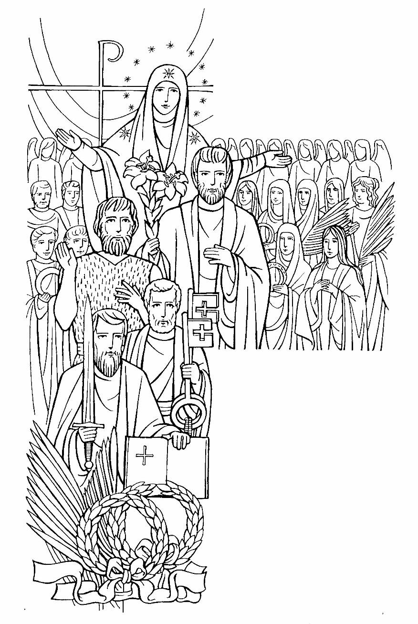
PRESENTAZIONE DEL SIGNORE

Accoglienza: Luce gentile (NcdP)

Processione: Sei luce splendida (Natale del Signore)
Luce che sorgi nella notte (Gloria all’Emmanuele)

Introito: Gesù salvezza nostra (Natale del Signore)

Presentazione dei doni: In questo giorno di luce (E’ nato il Salvatore)

Comunione: Verbo del Dio vivente (Eterno Creatore del mondo)
Credo in te, Signor (NcdP)

Ringraziamento: Ora (Canterò al Signore)

Congedo: Luce del mondo (DDML)

SAN GIUSEPPE, SPOSO DELLA BEATA VERGINE MARIA

Introito: Canterò in eterno (Cristo è risorto)

Presentazione dei doni: Accogli nella tua bontà (DDML)
Saldo è il mio cuore (Cristo nostra salvezza)

Comunione: Tu sei (E’ il giorno del Signore)

Ringraziamento: Non temere (Non temere)

Congedo: Sperare vuol dire… (Il senso della vita)

ANNUNCIAZIONE DEL SIGNORE

Introito: Madre del Signore (Maria, speranza nostra)

Presentazione dei doni: Vergine dell’annuncio (Madre del Signore)
L’annunzio a Maria (Madre del Signore)
Come tu mi vuoi (DDML)
Eccomi (Non temere)

Comunione: Quel sì d’amore (Ti ho incontrato)
Ave, piena di grazia (Gloria all’Emmanuele)

Ringraziamento: Maria, tu che atteso nel silenzio (DDML)

Congedo: Maria speranza nostra (Maria, speranza nostra)
Ave Maria (Come figli di un unico Padre)
Ave Maria (Maria, speranza nostra)

NATIVITÀ DI SAN GIOVANNI BATTISTA

Introito: Tu sarai profeta (Tu sarai profeta)

Presentazione dei doni: Dio della mia vita (Ti ho chiamato per nome)

Comunione: Giovanni (Non temere)
Credo al tuo amore (Chiesa. Incontro di amici)

Ringraziamento: Stai con me (C’è ancora Amore)

Congedo: Verrà il vento (Ti ho chiamato per nome)

SANTI PIETRO E PAOLO APOSTOLI

Introito: Rallegriamoci ed esultiamo (Pane di vita nuova)
Santa Chiesa di Dio (Alleluia, fratelli!)

Presentazione dei doni: Come tu mi vuoi (DDML)

Comunione: Se tu mi ami Simone (Signore è il suo nome)
Cesarea di Filippo (DDML)

Ringraziamento: Credo in te (Non temere)

Congedo: Prenderemo il largo (Vieni Soffio di Dio)
Pietro, vai (EDC)
Pescatore d’uomini (Dio per amico)

TRASFIGURAZIONE DEL SIGNORE

Introito: O Fonte della Luce (O Fonte della Luce)
Qui farò risplendere

Introduz. Liturgia della Parola: Parla, Signore (Parla Signore)

Presentazione dei doni: Luce di Dio (Signore nostra Pasqua)
Mostraci il volto di Dio (Tempo di grazia)
Luce gentile (NcdP)

Comunione: La trasfigurazione (Non di solo pane)
Diremo la tua gloria

Ringraziamento: Al mattino (E’ bello dar lode a Dio)

Congedo: Luce del mondo (DDML)

ASSUNZIONE DELLA BEATA VERGINE MARIA (Messa della Vigilia)

Introito: O Madre del Signore (DDML)
Tutta la terra ti prega (Maria, speranza nostra)
Vergine Madre (Vergine Madre)
Madre di Dio e dell’umanità (Natale – 1 Gennaio – Epifania)

Presentazione dei doni: Beati quelli che ascoltano (NcdP)

Comunione: Verbo materno di Dio (Madre del Signore)

Congedo: Ave, Regina dei cieli (Maria, speranza nostra)
Andrò a vederla un dì (EDC)

ASSUNZIONE DELLA BEATA VERGINE MARIA (Messa del giorno)

Introito: Vidi la nuova Gerusalemme (Vergine Madre)
O Madre del Signore (DDML)
Tutta la terra ti prega (Maria, speranza nostra)

Presentazione dei doni: O Donna gloriosa (Vergine Madre)
O Donna gloriosa (Donna gloriosa)

Comunione: Donna dello Spirito (Madre del Signore)

Ringraziamento: La mia anima canta (Cerco il tuo volto)
Magnificat (Madre del Signore)
Magnificat (Non temere)
Cose stupende (Vergine Madre)
L’anima mia magnifica il Signore (Donna gloriosa)

Congedo: Ave, Regina dei cieli (Maria, speranza nostra)
Andrò a vederla un dì (EDC)

ESALTAZIONE DELLA SANTA CROCE

Introito: Cristo nostro Signore (O Fonte della Luce)
Nostra gloria è la Croce (Cristo è nostra Pasqua)
Ti saluto, o Croce santa (DDML)
O Cristo, tu regnerai (NcdP)

Presentazione dei doni: Dio ha tanto amato il mondo (DDML)
Umiliò se stesso (Chi ci separerà dall’amore di Cristo?)

Comunione: Dio ha tanto amato il mondo (Comunità Maria)
O Croce fedele (Cristo è nostra Pasqua)
O Croce gloriosa (Settimana Santa)

Ringraziamento: Cristo s’è fatto obbediente (Cristo è nostra Pasqua)

Congedo: Il sole tace, splende l’amore (Domeniche di Quaresima/B)

TUTTI I SANTI

Introito: Rallegriamoci ed esultiamo (Pane di vita nuova)
Santa Chiesa di Dio (Alleluia, fratelli!)
Vidi la nuova Gerusalemme (Vergine Madre)
Nobile santa Chiesa (NcdP)
Salga a te Signore

Presentazione dei doni: Come incenso (Cristo ieri oggi sempre)
Beati quelli che ascoltano (NcdP)

Comunione: Beato chi mangia il tuo pane (Alla Cena del Signore)
Venite a me (Venite a me)
Beatitudini (Benedici il Signore)
Beati voi (Cristo è risorto)
Beati voi (EDC)
Beati voi (Vieni Soffio di Dio)
Le Beatitudini (DDML)

Ringraziamento: La mia anima canta (Cerco il tuo volto)
Magnificat (Madre del Signore)
Magnificat (Non temere)
Cose stupende (Vergine Madre)
L’anima mia magnifica il Signore (Donna gloriosa)

Congedo: Avete amato (C’è ancora Amore)
Testimoni dell’amore (Alleluia è risorto)
Camminiamo sulla strada (EDC)

COMMEMORAZIONE DI TUTTI I FEDELI DEFUNTI (prima Messa)

Introito: Il Signore è mia luce (Signore è il suo nome)

Presentazione dei doni: Padre della luce (Il tuo volto noi cerchiamo)

Comunione: Il pane di vita (DDML)
Il tuo corpo, il tuo sangue (DDML)
Tu sei, Signore, il Padre della vita
Diremo la tua gloria

Congedo: La mia vita è Cristo (La vita risorge)

COMMEMORAZIONE DI TUTTI I FEDELI DEFUNTI (seconda Messa)

Introito: Io sono la risurrezione e la vita (La vita risorge)

Presentazione dei doni: Prendi la mia vita (DDML)

Comunione: L’avete fatto a me (C’è ancora amore)
Il giudizio (Con la forza dell’amore)
Venite, benedetti del Padre mio

Congedo: E’ verso di te che guardo (DDML)
COMMEMORAZIONE DI TUTTI I FEDELI DEFUNTI (Terza Messa)

Introito: Gloria a te, Parola vivente (Parla Signore)
Come cervo alla sorgente (Sei Dio con noi)

Presentazione dei doni: Nelle tue mani (DDML)

Comunione: Beato chi mangia il tuo pane (Alla Cena del Signore)
Beatitudini (Benedici il Signore)
Le Beatitudini (DDML)
Come la cerva (Non si dolo pane)
Diremo la tua gloria

Congedo: Io con te (C’è ancora Amore)
Camminerò verso la fonte (Tempo di grazia)

DEDICAZIONE DELLA BASILICA LATERANENSE

Introito: In spirito e verità (Celebriamo in spirito e verità)
Iddio dimora nel suo tempio (DDML)
Pietre vive (La gioia di sempre)
Venite alla casa di Dio (NcdP)
Verso la casa di Dio (Celebriamo Cristo)

Comunione: La dimora di Dio tra gli uomini (Celebriamo in spirito e verità)
Pietre vive (Chiesa che annuncia)

Congedo: La tua Chiesa (Celebriamo Cristo)

IMMACOLATA CONCEZIONE DELLA BEATA VERGINE MARIA

Introito: Rallegrati, piena di grazia (Un solo Signore)
Salve, dolce vergine (Non temere)
Madre del Signore (Maria, speranza nostra)
Ave, o Stella del mare (Madre buona)

Presentazione dei doni: Vergine dell’annuncio (Madre del Signore)
L’annunzio a Maria (Madre del Signore)
Maria, porta dell’Avvento (Madre del Signore)
O Vergine o Signora (Donna gloriosa)
Maria speranza nostra (Maria, speranza nostra)
Ave Maria (Come figli di un unico Padre)
Ave Maria (Maria, speranza nostra)

Comunione: Madre fiducia nostra (Vergine Madre)
Quel sì d’amore (Ti ho incontrato)
Ave, piena di grazia (Gloria all’Emmanuele)

Congedo: Tutta bella sei o Maria (Donna gloriosa)
Immacolata Vergine bella (EDC)
Dell’aurora tu sorgi più bella (EDC)
INDICE

Prefazione………………………………………………………………… pag. 3

Note magisteriali - pastorali circa la musica e il canto nella Liturgia…… pag. 5
Quali parti della Celebrazione Eucaristica vanno cantate?......................... pag. 13

Tempo di Avvento…………………………………………………….... pag. 18
Tempo di Natale………………………………………………………... pag. 21
Tempo di Quaresima……………………………………………………. pag. 26
Settimana Santa……………………………………………………….. pag. 32
Tempo di Pasqua………………………………………………………... pag. 37
Tempo Ordinario……………………………………………………….. pag. 44
Solennità del Signore nel Tempo Ordinario……………………….. pag. 70
Solennità e feste………………………………………………………. pag. 77

Indice……………………………………………………………………... pag. 83

dall’Ordinamento Generale del Messale Romano secondo la terza edizione tipica, promulgata dalla Conferenza Episcopale Italiana il 20.IV.2004.

